房地产抵押估价报告

- 估价报告编号：
康正评字2021-1-0295-F01DYGJ3号

- 估价项目名称：
北京市东城区东直门内大街162号2、3、4、5号住宅用房房地产抵押价值评估

- 估价委托人：
昆仑银行股份有限公司国际业务结算中心

- 房地产估价机构：
北京康正宏基房地产评估有限公司

- 注册房地产估价师：
王鹏（注册号：1120050019）、郑燚（注册号：1120070131）

- 估价报告出具日期：
2021年6月8日

致估价委托人函
昆仑银行股份有限公司国际业务结算中心：
受贵公司委托，我公司对北京市东城区东直门内大街162号2、3、4、5号住宅用房房地产抵押价值进行了评估。
估价对象：估价对象为北京市东城区东直门内大街162号2、3、4、5号住宅用房房地产，为李捷单独所有。根据《房屋所有权证》 [京房权证东私字第B05694、07071号]，估价对象证载用途为住宅，证载建筑面积为131.9平方米。根据不动产权利人的介绍以及其提供的资料（北京市东城区东直门内街道办事处北新桥社区居民委员会出具的《通知》以及《东城区2003年簋街个人户型房屋改造环境政治任务》），估价对象地处北京特色餐饮街——簋街，属该地区住宅户餐馆，于2000年以个人实用占地面积进行改造，改造后平层面积为236平方米（估价对象现状为地上2层）。
估价目的：不动产权利人李捷拟使用北京市东城区东直门内大街162号2、3、4、5号住宅用房房地产作为抵押担保物，向昆仑银行股份有限公司国际业务结算中心办理贷款手续。昆仑银行股份有限公司国际业务结算中心特委托北京康正宏基房地产评估有限公司对上述抵押物进行评估。本次评估为确定房地产抵押贷款额度提供参考依据而评估房地产抵押价值。
价值时点：2021年5月25日
价值类型：根据房地产估价规范、国家现行有关标准规定和项目的具体要求，本次评估采用的是市场价值标准。根据《房地产估价基本术语标准》，市场价值是经适当营销后，由熟悉情况、谨慎行事且不受强迫的交易双方，以公平交易方式在价值时点自愿进行交易的金额。
本次估价的“房地产价值”是指在正常市场情况下，在价值时点2021年5月25日，估价对象规划用途为住宅，假定未设立法定优先受偿款下的房地产市场价值。
本次估价的“房地产抵押价值”是指估价对象在价值时点的“房地产价值”扣减估价师于价值时点所知悉的法定优先受偿款后的余额。
法定优先受偿款是指假定在价值时点实现抵押权时，法律规定优先于本次抵押贷款受偿的款额，包括发包人拖欠承包人的建筑工程款、已抵押担保的债权数额以及其他法定优先受偿款。
估价方法：本次评估采用的主估价方法为成本法和收益法。
估价结果：评估专业人员根据估价的目的，按照估价的程序，采用科学的估价方法，在认真分析现有资料的基础上，结合抵押贷款的特殊要求，通过仔细测算和认真分析各种影响房地产价格的因素， 确定估价对象在价值时点的房地产评估价值，详见估价结果一览表。
估价结果一览表
1.房地产价值 | 总价 | 1424
1.房地产价值 | 大写金额 | 壹仟肆佰贰拾肆万元整
1.房地产价值 | 单价 | 107961
2.估价师所知悉的法定优先受偿款 | 总额 | 0
2.估价师所知悉的法定优先受偿款 | 大写金额 | 零元整
（1）已抵押担保的债权数额 | 总额 | 0
（2）拖欠的建设工程价款 | 总额 | 0
（3）其他法定优先受偿款 | 总额 | 0
3.房地产抵押价值 | 总价 | 1424
3.房地产抵押价值 | 大写金额 | 壹仟肆佰贰拾肆万元整
3.房地产抵押价值 | 单价 | 107961
单位：平方米、元/万元、元/平方米（币种：人民币）

（转下页）

特殊事项说明表
房屋性质 | 商品房 | 规划用途 | 住宅 | 现状用途 | 商业
房屋使用状况 | 出租 |  | 建成年代 | 2000年（改造时间）
土地使用权类型 | 出让（设定） | 法定最高土地  使用年限 | 住宅70年 | 土地使用年限 | ——
法定优先受偿款 | 已抵押担保的债权数额 |  | ——；
法定优先受偿款 | 土地出让金、综合地价款、  房价款（成本价、优惠价出售住宅） |  | ——；
他项权利状况 | 抵押权 |  | ——
他项权利状况 | 租赁权 |  | 已出租

顺致
商祺
北京康正宏基房地产评估有限公司
法定代表人：
二○二一年六月八日

目 录
估价师声明 6
估价假设和限制条件 7
估 价 结 果 报 告 10
一、估价委托人 10
二、房地产估价机构 10
三、估价目的 11
四、估价对象 11
五、影响房地产价格因素分析 13
六、价值时点 33
七、价值类型 33
八、估价原则 34
九、估价依据 35
十、估价方法 38
十一、估价测算过程 39
十二、估价结果 63
十三、参与本次估价工作的评估专业人员 65
十四、实地查勘期 65
十五、估价作业期 65
变现能力分析与风险提示 66
附 件 68
- 《同意评估函》
- 估价对象所在位置示意图
- 估价对象实地查勘情况和相关照片
- 《房屋所有权证》 [京房权证东私字第B05694、07071号]复印件
- 《通知》复印件
- 《东城区2003年簋街个人户型房屋改造环境整治任务》复印件
- 《房屋租赁合同》复印件
- 《建成年代证明》
- 《关于抵押房地产是否存在法定优先受偿权利等情况的书面查询和调查记录》
- 不动产权利人身份证复印件
- 房地产估价机构《营业执照（副本）》复印件
- 房地产估价机构估价资质证书复印件
- 评估专业人员执业证书复印件

估价师声明

注册房地产估价师郑重声明：

（一）注册房地产估价师在本估价报告中对事实的说明是真实的和准确的，没有虚假记载、误导性陈述和重大遗漏。

（二）本估价报告中的分析、意见和结论是注册房地产估价师独立、客观、公正的专业分析、意见和结论，但受到本估价报告中已说明的估价假设和限制条件的限制。

（三）注册房地产估价师与估价报告中的估价对象没有现实或潜在的利益，与估价委托人及估价利害关系人没有利害关系，也对本估价报告中的估价对象、估价委托人及估价利害关系人没有偏见。

（四）注册房地产估价师依照中华人民共和国国家标准《房地产估价规范》及《房地产估价基本术语标准》，由中华人民共和国建设部、中国人民银行、中国银行业监督管理委员会联合颁布的《房地产抵押估价指导意见》，以及相关房地产估价专项标准进行估价工作，撰写本估价报告。

估价假设和限制条件

（一）本次估价的一般假设
1.在价值时点的房地产市场为公开、平等、自愿的交易市场。
2.本估价报告的估价结果为正常条件下的公开市场价值，房地产交易需要买卖双方在了解足够的市场信息，拥有足够的谈判时间，经过谨慎的考虑和对房地产市场进行合理预期，并具体考虑买卖双方的偏好等条件下方能实现。对于房地产市场的波动及快速变现等特殊交易因素可能导致房地产价格有较大幅度的变化，本估价报告未考虑这种变化对估价对象价值产生的影响。
3.本次评估设定估价对象的出让国有建设用地使用权和建筑物所有权均为合法方式取得，并支付相关税费，估价对象能够正常上市交易。
4.评估专业人员已对不动产权利人所提供的、本估价报告所依据的估价对象的权属以及其他相关资料进行了检查，无理由怀疑其合法性、真实性、准确性和完整性。本次评估设定不动产权利人提供的资料合法、属实，并且提供了与本次评估有关的所有资料，没有保留及隐瞒。
5.估价对象建筑面积以《房屋所有权证》 [京房权证东私字第B05694、07071号]上载明的为依据。
6.评估专业人员对估价对象及其周边环境进行了一般性查勘，并对房屋安全以及环境污染等影响估价对象价值的重大因素给予了关注，在无理由怀疑估价对象存在隐患且无相应的专业机构进行鉴定、检测的情况下，设定估价对象能够正常安全使用。
7.任何有关估价对象的运作方式、程序符合国家、地方的有关法律、法规。
8.本次估价结果未考虑国家宏观政策发生重大变化以及遇有自然力和其他不可抗力对估价结果的影响。
9.估价结果未考虑估价对象及其运营企业已承担的债务、或有债务及经营决策失误或市场运作失当对其价值的影响。

（二）特殊事项假设前提
1.未定事项假设
无
2.背离事实假设
无
3.不相一致假设
根据不动产权利人提供的《房屋所有权证》及评估专业人员实地查勘，估价对象证载用途和建筑面积与现状不符。估价对象证载设计用途为住宅，证载建筑面积131.9平方米。估价对象位于东城区东直门内大街，地处北京特色餐饮街——簋街。根据不动产权利人的介绍以及其提供的资料（北京市东城区东直门内街道办事处北新桥社区居民委员会出具的《通知》以及《东城区2003年簋街个人户型房屋改造环境政治任务》），估价对象属该地区住宅户餐馆，于2000年以个人实用占地面积进行改造，改造后平层面积为236平方米（估价对象现状为地上2层）。考虑到估价对象所在东直门内大街（簋街）道路两侧多以商业经营为主，且已成为北京市著名的餐饮一条街，其利用方式已经过当地政府相关行政部门的认可，但其《房屋所有权证》并未对用途以及建筑面积按照现状进行变更。因此，本次评估按照谨慎原则及合法性原则，其用途仍按照证载设计用途设定，同时考虑其实际利用状况，其收益状况以及建筑物价值按照现状利用进行测算。
4.依据不足假设
截至本估价报告出具之日，不动产权利人未能提供《房屋所有权证》 [京房权证东私字第B05694、07071号]原件供评估专业人员核对，且评估专业人员进行了尽职调查，难以获取该资料。本次评估以不动产权利人提供的《房屋所有权证》 [京房权证东私字第B05694、07071号]复印件与原件一致为估价的假设前提。

（三）估价报告使用限制
1.使用范围：本估价报告只能由估价报告载明的报告使用者使用，且只能用于本报告载明的唯一估价目的和用途。
2.估价委托人或者本估价报告使用人应按照法律规定和估价报告载明的使用范围使用本估价报告。估价委托人或者估价报告使用人违反前述规定使用本估价报告的，估价机构和评估专业人员不承担责任。
3.除估价委托人、估价委托合同中约定的其他估价报告使用人和法律、行政法规规定的估价报告使用人之外，其他任何机构和个人不能成为估价报告的使用人。
4.未经本估价机构书面同意，本估价报告的全部或任何一部分均不得向估价委托人、报告使用者、报告审查部门之外的单位和个人提供，也不得以任何形式公开发表。
5.估价报告使用人应当正确理解估价结论。估价结论不等同于估价对象可实现价格，估价结论不应当被认为是对估价对象可实现价格的保证。
6.本估价报告评估目的是为不动产权利人办理贷款手续过程中，确定房地产抵押贷款额度提供参考依据而评估房地产抵押价值，不做其他评估目的之用。如果估价对象的评估条件或目的发生变化，需重新进行评估。
7.本估价报告中房地产抵押价值是以估价师所知悉的法定优先受偿款为假设前提条件，若估价对象存在估价师所不知悉的法定优先受偿款或所知悉的法定优先受偿款与实际不符，则需对估价结果进行相应的调整。
8.不动产权利人应对其提供的权属证明以及其他资料的真实性、完整性和合法性负责。如因资料失实或资料提供人有所隐匿而导致估价结果失真，估价机构不承担相应的责任。截至本估价报告出具日，不动产权利人未能提供估价对象《房屋所有权证》 [京房权证东私字第B05694、07071号]等相关资料原件供评估专业人员进行核对。提请金融机构注意，发放贷款前，抵押物需按照规定进行抵押登记。并确定实际抵押物与本估价报告估价对象是否一致，如有改变，需进行重新评估。
9.本估价报告中数据全部采用电算化连续计算得出，由于在报告中计算的数据均按四舍五入保留两位小数或取整，故可能出现个别等式左右不完全相等的情况，但不影响计算结果及最终评估结论的准确性。
10.本估价报告在估价机构盖章和注册房地产估价师签字或签章的条件下有效。
11.本估价报告使用期限自2021年6月8日起计算壹年。
12.本估价报告由北京康正宏基房地产评估有限公司负责解释。

估价结果报告

一、估价委托人
本次评估估价委托人为昆仑银行股份有限公司国际业务结算中心，非估价对象的不动产权利人。不动产权利人李捷拟将估价对象作为抵押担保物向估价委托人借款，估价委托人为贷款方。
单位名称：昆仑银行股份有限公司国际业务结算中心
住所：北京市西城区金融大街1号楼B座1层
法定代表人姓名：赵奎
联系人：唐超
联系电话：13811723262

二、房地产估价机构
受托机构：北京康正宏基房地产评估有限公司
备案等级：一级
备案证书编号：建房估备字[2013第]081号
有效期限：2019年9月17日至2022年9月16日
注册地址：北京市丰台区芳城园一区16号楼2层2门配套公建01
法定代表人：齐宏
联系人：吴雪
联系电话：010-82253558-114

三、估价目的
不动产权利人李捷拟使用北京市东城区东直门内大街162号2、3、4、5号住宅用房房地产作为抵押担保物，向昆仑银行股份有限公司国际业务结算中心办理贷款手续。昆仑银行股份有限公司国际业务结算中心特委托北京康正宏基房地产评估有限公司对上述抵押物进行评估。本次评估为确定房地产抵押贷款额度提供参考依据而评估房地产抵押价值。

四、估价对象
（一）估价对象范围
本次评估估价对象为北京市东城区东直门内大街162号2、3、4、5号住宅用房房地产。估价对象范围为其房屋所有权及出让国有建设用地使用权，不包含动产、债权债务、特许经营权等其他财产或权益。
（二）估价对象基本状况
估价对象位于北京市东城区东直门内大街162号，为李捷单独所有。本次估价对象的范围是东城区东直门内大街162号2、3、4、5号，证载建筑面积131.9平方米，证载设计用途为住宅。估价对象房产登记情况如下：
证号 |  | 京房权证东私字第B05694、07071号 |  | 丘（地）号 |  | I-2-3-92（3）-35  I-2-3-93（3）-35
房屋所有权人 |  | 李捷 |  | 产别 |  | 私有产
坐落 |  | 东城区东直门内大街162号
幢号 | 房号 | 结构 | 房屋总层数 | 所在层数 | 建筑面积(m²) |  | 用途
—— | 4 | 砖木 | 平 | —— | 3间32 |  | 住宅
—— | 2 | 砖木 | 平 | —— | 3间55 |  | 住宅
—— | 3 | 砖木 | 平 | —— | 1间12.5 |  | 住宅
—— | 5 | 砖木 | 平 | —— | 3间32.4 |  | 住宅
合计 |  |  |  |  | 10间131.9 |  | -

估价对象现状东至现状道路、西至现状道路、南至现状道路、北至东直门内大街，其宗地形状呈近似规则形状，场地地势较平坦。现状基础设施状况为七通（通路、通电、通讯、通上水、通下水、通燃气、通热）。估价对象《房屋所有权证》中未对其土地使用情况进行登记，本次评估依据其已取得的权属证件以及评估专业人员一般经验，设定估价对象土地为国有土地，土地所有权归国家所有，房屋所有权人李捷拥有估价对象出让国有建设用地使用权。
根据不动产权利人的介绍以及其提供的资料（北京市东城区东直门内街道办事处北新桥社区居民委员会出具的《通知》以及《东城区2003年簋街个人户型房屋改造环境政治任务》），估价对象地处北京特色餐饮街——簋街，属该地区住宅户餐馆，于2000年以个人实用占地面积进行改造，改造后平层面积为236平方米。估价对象现状为地上2层建筑，建筑结构为砖混，店铺门面朝北。
（三）他项权利状况
抵押权 | 根据《房屋所有权证》 [京房权证东私字第B05694、07071号]复印件，设定估价对象不存在抵押权。
租赁权 | 根据不动产权利人提供的《房屋租赁合同》及评估专业人员实地查勘，估价对象已出租，估价对象目前作为餐饮使用，出租房为李捷，承租方为杨雨；租赁期限从2017年4月1日至2026年3月30日止，租赁期共计9年；租金总额为税后900万元整；合同生效之日，乙方交押金6万元整给甲方。
其他 | 根据不动产权利人介绍，截至价值时点，估价对象未设定地役权等其他他项权利。
（四）实物状况
1.户内部分：
天棚 | 吊顶造型设计
内墙面 | 墙面抹灰
地面 | 地砖
建筑装饰配件附属设备 | ——
门窗 | 玻璃窗、玻璃门
2.估价对象装修及设备的维护保养状况：
建设内容 |  | 折旧程度
装饰部分 | 墙面 | 基本完整
装饰部分 | 地面 | 基本完整
装饰部分 | 门窗 | 基本完好
装饰部分 | 顶棚 | 基本完整
设备部分 | 水卫 | 上、下水基本畅通
设备部分 | 电照 | 线路和各种照明装置基本完好
设备部分 | 特种设备 | ——

截至价值时点，结合估价对象的建成年代、装修、设备的维护保养状况以及评估专业人员的实地查勘，综合确定估价对象成新率为77%。
（六）区位状况
所属项目四至 | 北至：东直门内大街
所属项目四至 | 东至：现状道路
所属项目四至 | 南至：现状道路
所属项目四至 | 西至：现状道路
土地级别 | 住宅类二级Ⅱ—19级地价区
区域成熟度 | 周边有民安小区、NAGA上院、华冠丽景嘉园、后永康胡同6号院、北新仓社区、华普花园等住宅小区，居住社区成熟度较好。
交通便捷度 | 周边有24路、106路、107路、117路、612路、135路、406路、84路、夜10路、夜28路等多条公交线路及地铁5号线（北新桥站）、地铁13号线、地铁2号线（东直门站），交通便捷度较好。
公共服务设施 | 银行：中国工商银行、中国邮政储蓄银行、中信银行；  医院：北京市第六医院、北京中医药大学东直门医院；  学校：东四十四条小学、北京市第五中学、北京市东直门中学；  商业：银座、悠唐购物中心；  综合评价，估价对象公共服务设施齐备情况较好；
基础设施完备状况 | 估价对象所在区域基础设施水平较完善；
自然和人文环境状况 | 所在区域有南馆公园、新中街城市森林公园、东四奥林匹克社区公园等公园，自然环境较好；有梁启超书斋、柏林寺、中央戏剧学院、孔庙和国子监博物馆、中国医史博物馆、北京工人体育馆等人文设施，自然和人文环境状况较好。

五、影响房地产价格因素分析
（一）住宅房地产市场状况
1.宏观环境
2020年，北京市全年实现地区生产总值36102.6亿元，按可比价格计算，比上年增长1.2%，比1-3季度提高1.1个百分点。分产业看，第一产业实现增加值107.6亿元，下降8.5%；第二产业实现增加值5716.4亿元，增长2.1%；第三产业实现增加值30278.6亿元，增长1.0%。
北京市第三产业增加值按可比价格计算，比上年增长1.0%，增速比1-3季度提高0.9个百分点。其中，信息传输、软件和信息技术服务业实现增加值5540.5亿元，增长14.4%，金融业实现增加值7188.0亿元，增长5.4%，是服务业恢复的主要支撑力量；科学研究和技术服务业保持增势，实现增加值2985.0亿元，增长0.4%，增速提高0.3个百分点；流通领域继续复苏，批发和零售业实现增加值2758.9亿元，下降2.4%，降幅比1-3季度收窄6.3个百分点，交通运输、仓储和邮政业实现增加值836.5亿元，下降12.4%，降幅收窄0.7个百分点。
北京市市场总消费额比上年下降6.9%，降幅比1-3季度收窄3.4个百分点。其中，服务性消费下降4.9%，降幅收窄2.8个百分点；实现社会消费品零售总额13716.4亿元，下降8.9%，降幅收窄4.2个百分点。2020年，全市居民消费价格同比上涨1.7%。其中，消费品价格上涨2.2%，服务价格上涨1.1%。八大类商品和服务项目价格“四升三降一平”。
北京市固定资产投资（不含农户）比上年增长2.2%，增速比1-3季度提高0.4个百分点。分产业看，第一产业投资下降22.8%；第二产业投资增长28.0%，其中高技术制造业投资增长87.7%；第三产业投资由1-3季度下降0.1%转为增长1.0%，其中高技术服务业投资增长16.5%，教育、卫生等领域投资分别增长34.9%和22.7%。基础设施投资下降12.3%，降幅收窄7.1个百分点；房地产开发投资增长2.6%。
1-12月，北京市市房地产开发企业房屋新开工面积为3006.6万平方米，同比增长45%。其中，住宅新开工面积为1716.4万平方米，同比增长71%；办公楼为130.5万平方米，下降23.5%；商业营业用房为124.6万平方米，下降10.7%。全市房屋竣工面积为1545.7万平方米，同比增长15.1%。其中，住宅竣工面积为728.5万平方米，增长24.9%；办公楼为242.2万平方米，下降16.6%；商业营业用房为95.1万平方米，下降3.5%。1-12月，全市商品房销售面积为970.9万平方米，同比增长3.4%。其中，住宅销售面积为733.6万平方米，下降7%；办公楼为73.2万平方米，增长37.1%；商业营业用房为53.4万平方米，增长62.8%。
总的来看，2020年北京市扎实做好“六稳”工作，全面落实“六保”任务，总体经济持续回升向好。
2.土地市场
（1）土地供应情况
2020年北京商品住宅用地（含共有产权房）共推出53宗，累计供应规划建面648.23万平方米，完成住宅600万平方米的供应计划，但总量同比下降10%，近三年北京宅地供应规模保持相对平稳，均保持在700万平方米上下；从需求端来看，北京累计成交48宗商品住宅用地（含共有产权房），成交规划建面602.86万平方米，同比下降6%，但总量已高于供应计划。
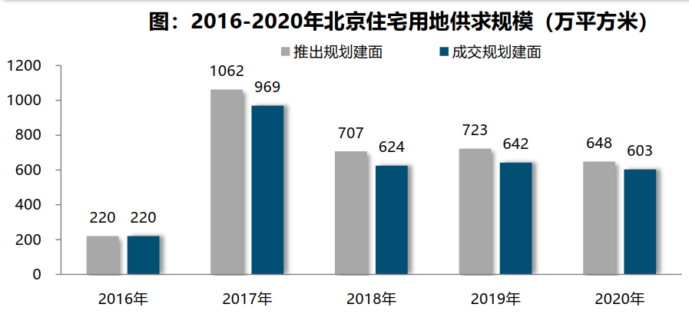
（2）土地成交情况
2020年北京共成交48宗宅地，不限价地块宗数占比75%。从宅地性质来看，纯商品住宅用地36宗，规划建面450万平方米，同比上涨183%；共有产权房用地4宗，分别位于海淀、房山和门头沟，累计成交规划建面58万平方米，同比缩减58%；限竞房用地成交8宗，规划建面95万平方米，同比缩减72%；
2020年北京商品住宅用地供求结构明显改变，不限价地块成宅地市场成交主力。从宅地结构分布来看，纯商品住宅用地成交规模占比由2019年的25%上升至75%；限竞房、共产房用地成交规模占比由2019年的53%、22%分别下降至16%、9%。
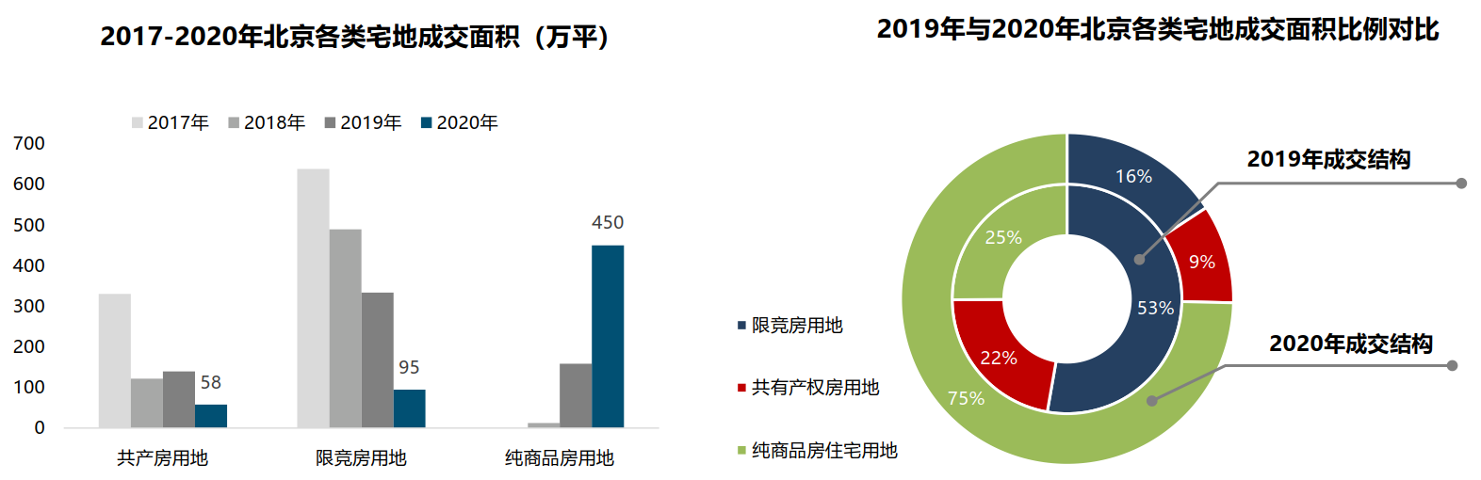
（3）土地成交价格
2020年北京不限价地块成宅地市场成交主力，受不限价地块，尤其是多宗优质地块高价或高溢价成交影响，2020年北京宅地整体成交楼面均价呈结构性上涨态势，同比上涨24%至28822元/平方米，创近六年历史新高；不限价地块供应增加，为房企开发提供了一定的利润空间，宅地市场竞争激烈，全年宅地平均溢价率触底反弹，回升5个百分点至15%，宅地市场热度回升。
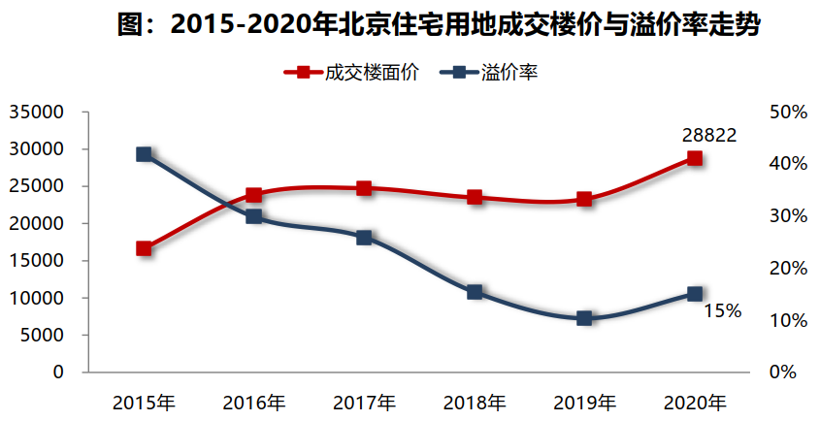
（4）区域成交情况
2020年近郊六区仍为北京宅地成交主力区域，累计成交规模298.57万平方米，占比51%，其中顺义、大兴为主力区域，累计成交规模均超70万平方米，昌平新增52万平方米；中心城区宅地成交规模204万平方米，石景山、海淀为主力区，累计成交规模均超50万平方米；远郊四区宅地成交规模100.63万平方米，其中怀柔宅地成交规模60万平方米，拉高远郊整体规模。
中心城区整体成交规模缩减明显，同比下降15%，其中丰台、朝阳同比分别下降47%、45%，石景山、海淀宅地成交规模同比分别上涨30%、13%；近郊区整体成交规模同比下降7%，其中大兴、通州同比降幅较大，分别下降63%、40%，顺义同比上涨68%；远郊区整体成交规模同比上涨27%，其中怀柔、密云同比分别上涨56%、48%。
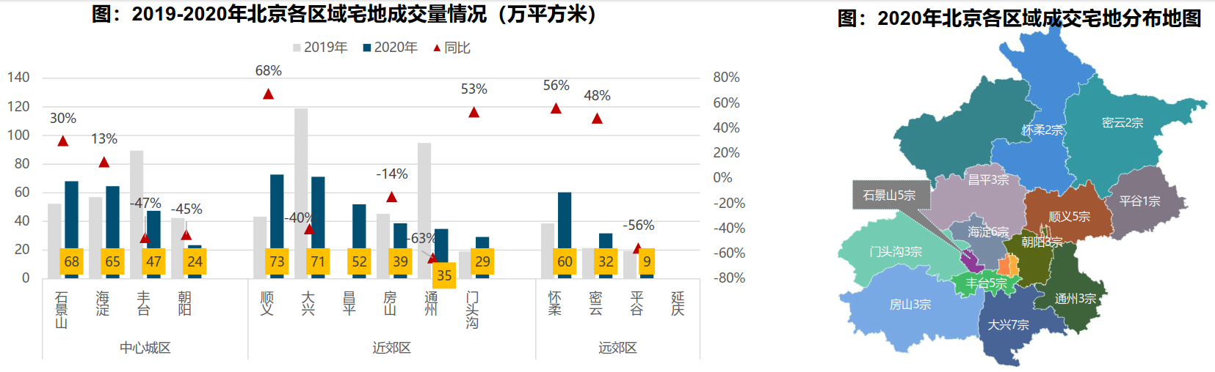
（5）土地市场总结
2020年底，海淀树村地块首次采用“竞政府持有商品住宅产权份额”新方式供地，平抑土地价格，稳定市场预期，预计未来北京或在热门、优质地块推广“竞报政府持有商品住宅产权份额”的土拍策略。在“三稳”主基调、解决好大城市住房突出问题背景下，未来北京或将对宅地供应结构（共有产权房、限竞房、租赁住房及纯商品住宅用地）进行适度调整，稳定地价，稳定市场预期。
3.商品房住宅市场
（1）商品住宅供给状况
2020年，疫情缓解后，房企在京推售和营销力度加大，不限价地块项目积极取证入市，新房供应节奏加快，6月、9月、12月单月供应规模均超过110万平，全年商品住宅（不含保障房）累计供应931.97万平，同比小幅回落4%，但仍处相对高位。近三年北京新房供应规模虽持续小幅回落，但总体规模仍保持相对平稳，总量均在900万平以上。2020年商品住宅市场供销比为0.77，同比略有下降，连续四年处于供大于求状态。
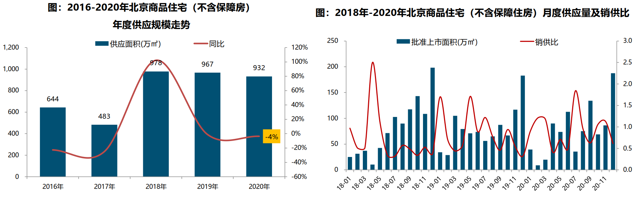
截至12月底，北京商品住宅（不含保障房）库存量为1200万平方米，较去年同期增加10%；下半年随着商品住宅成交量快速上升，库存出清周期实线六连降，由上半年最高值32.9个月持续回落至14.2个月（12月底出清周期），但库存规模整体仍处于高位，结构性库存风险仍存在。
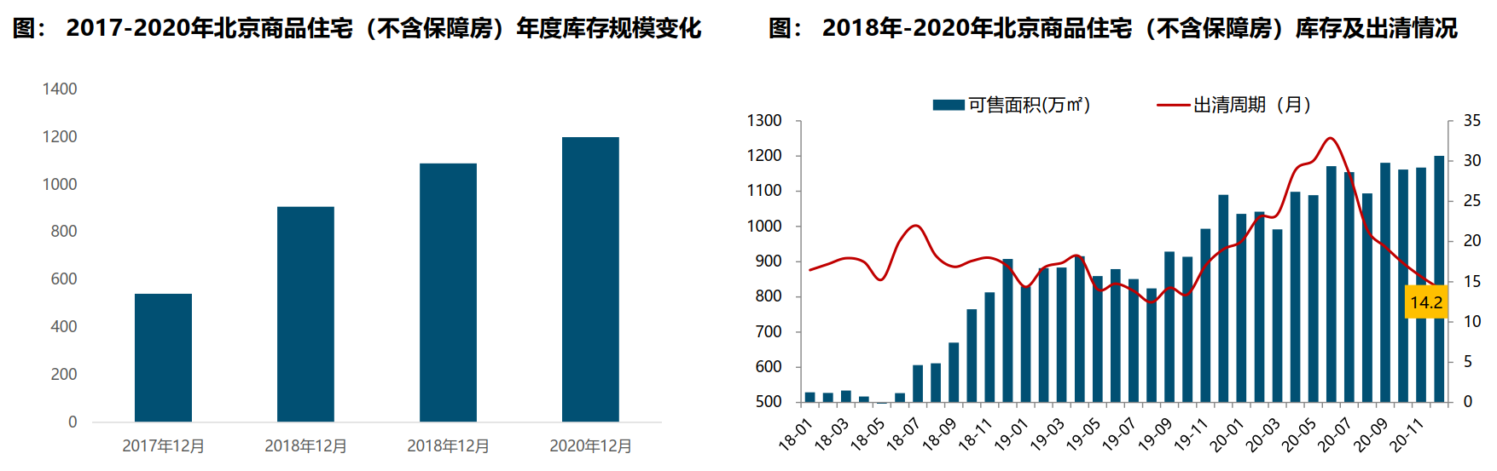
（2）商品住宅成交情况
1）成交量
2020年上半年受新冠疫情冲击影响，北京整体成交量同比降幅达四成；随着疫情逐步控制，前期积压的需求集中释放，叠加学区房政策刺激下的学区房置换需求带动，新房市场快速恢复。在供应端持续改善带动下，单月成交规模呈上升态势，全年累计成交规模达721.99平方米，同比小幅回升3%，创近四年成交规模新高。
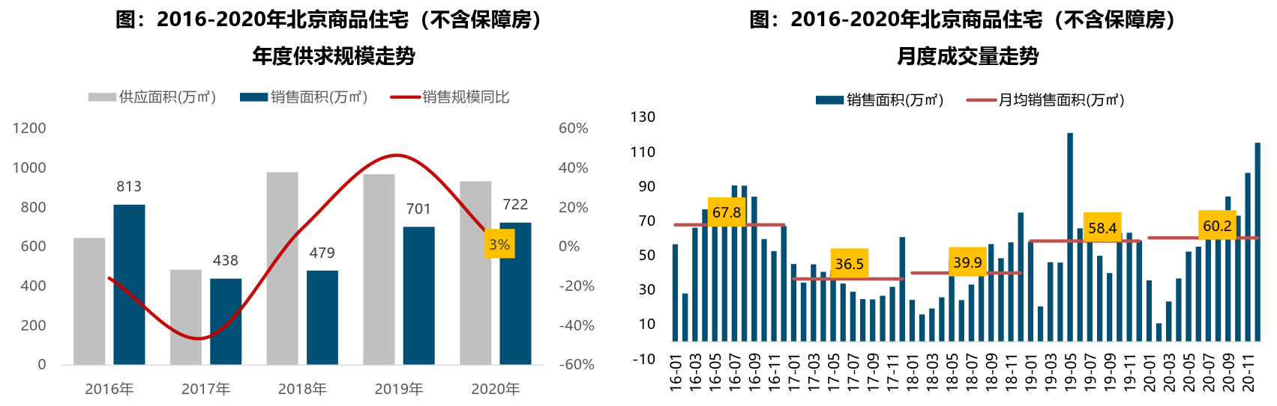
2）成交价格
A.成交价格
2020年在新冠疫情冲击下，改善型需求持续释放，叠加不限价地块项目逐步入市，二三季度中高端产品及豪宅市场表现较好，带动成交均价结构性上涨；随着不限价地块项目逐步入市，限竞房性价比凸显，刚需购房者积极入市，叠加限竞房供应改善带动，四季度限竞房成交规模创新高，在一定程度上平抑了成交均价上涨态势。全年来看，北京商品住宅（不含保障房）成交均价为46932元/平方米，同比结构性小幅上涨2%，创近五年新高，但与其他一线城市相比，北京商品住宅价格总体保持相对平稳。
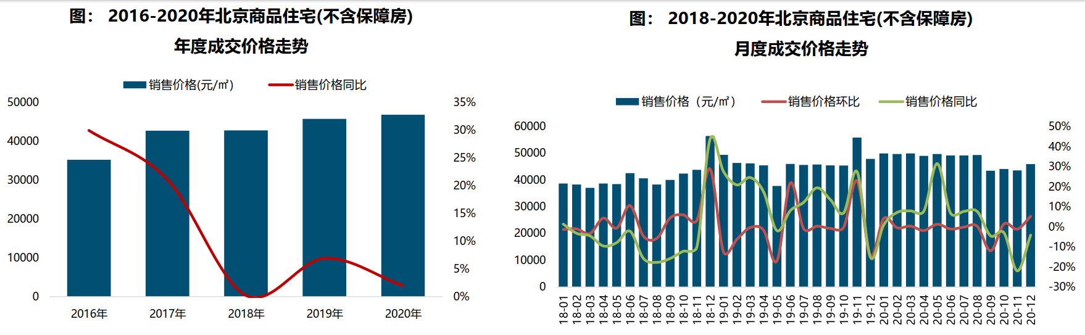
B.成交结构
2020年商品住宅成交面积段主要集中在80-90平方米，成交套数占比49%，整体仍以90平方米以下刚需产品为主，产品户型同质化较高；成交总价段主要集中于300-500万总价段，成交套数占比39%，整体仍以总价500万以下产品为主。
在住房需求升级以及新冠疫情刺激下，2020年北京部分改善型需求逐步释放，叠加不限价地块项目入市、改善型产品供应改善影响，新房成交逐步向中高面积段转移，中高面积段产品成交占比提升0.3%个百分点；成交总价段向中高价位产品上移，成交套数占比提升6.0个百分点。
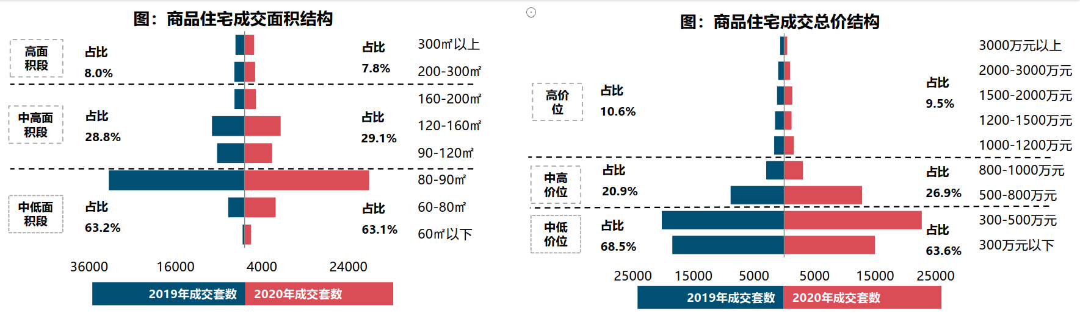
（3）存量房住宅市场
1）市场运行状况
2020年北京存量房成交16.6万套，同比上升17%，创近四年历史新高。受疫情影响，北京上半年存量商品住宅成交套数6.4万套，同比下降10%，创近六年同期成交规模最低。三季度存量房成交逐步向外围城区转移，政策收紧下外围区县存量房挂牌价明显下滑，刚需客群积极入市，成交量持续保持高位。12月存量房成交套数达2.1万套，创2018年来单月成交量新高。
2）各区县统计
分区域来看，西城区成交价格最高，达109825元/平方米。其次为东城区和海淀区，分别为89736元/平方米和81440元/平方米。由于区域人口、产业、交通、配套等方面优势明显，朝阳、海淀、昌平、丰台、大兴存量房市场比较活跃，成交面积均超过100万平方米，其中朝阳区成交量达370万平方米，居各区第一位。
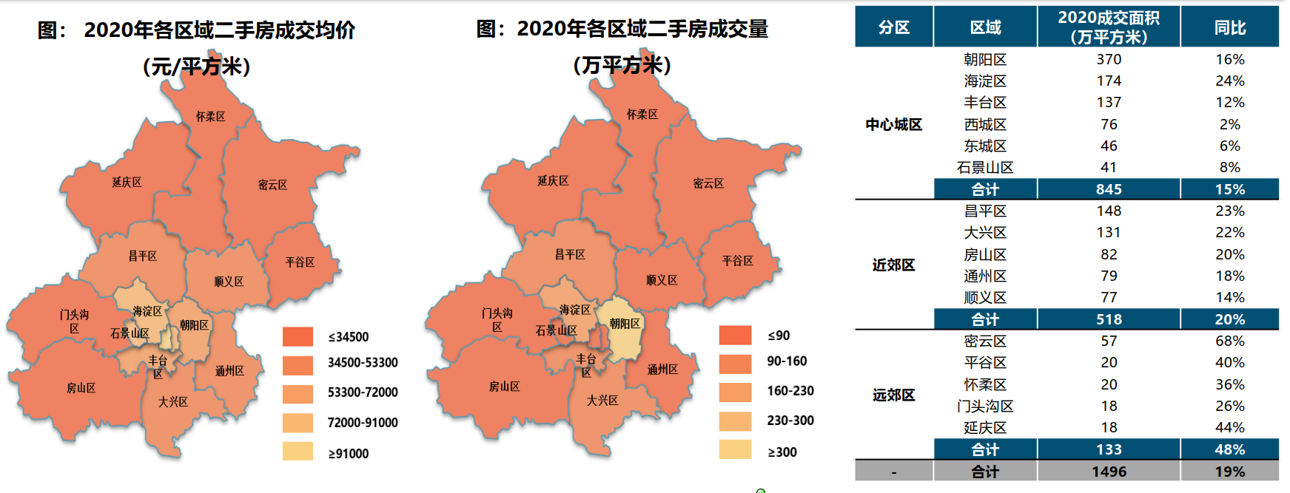
4.产业政策
（1）全国政策
进入2020年，央行、银保监会、财政部、统计局等部门多次重申坚持房住不炒定位不变，不将房地产做为短期刺激经济的手段。
2020年2月21日，央行召开2020年金融市场工作会议，部署了2020年6大重点工作，其中就房地产而言，要求保持房地产金融政策的连续性、一致性和稳定性，继续“因城施策”落实好房地产长效管理机制，促进市场平稳运行。
2020年8月20日，央行、住建部等部门约谈12家重点房企，推出“三道红线”政策，控制房企负债规模。
（2）地方政策
2020年北京保持政策的一致性和延续性，持续优化调控政策，加大保障性租赁住房建设；同时，注重区域发展规划及建设，城市外延发展趋势明显。调控政策方面，北京房地产政策保持一致性和延续性，调控力度不放松，调整优化土地供应结构，落地实施学区房政策，并强调“因区施策”，楼市调控更趋于精细化；同时，继续强化市场监管，对公积金贷款、市场销售行为、商品房预售资金等进行监管，整饬市场秩序，稳定市场预期。
住房保障方面，北京积极落实中央经济工作提出“解决好大城市住房突出问题”、“高度重视保障型租赁住房建设”要求，2021年计划供应集租房5000套左右，积极推进租售并举住房机制的建设。
城市规划方面，北京明确首都功能核心区规划，严格控制建设总量和人口规模，城市外延发展趋势突出。通州与北三县协同发展，将建设成为京津冀区域协同发展示范区，利好北三县区域发展。北京自贸区成立，利好昌平、海淀、朝阳、通州、大兴等区域规划片区未来发展。
2020年北京市部分重点房地产行业相关政策：
2020年1月15日，北京住建委表示，今年将建设筹集各类政策性住房4.5万套，目前已初步制定一部分建设计划，共确定比较成熟的开工项目60余个，包括各类产权型政策性住房与租赁型政策性住房。
2020年2月29日，北京发改委发布《2020年供地计划》，首次将住宅供地首次分类为产权类住宅用地和租赁类住宅用地。
2020年3月5日，北京住房公积金管理中心下发《关于进一步加强住房公积金个人住房贷款审核有关问题的通知》。
2020年4月3日，北京市住建委发布《关于优化商品住房预售许可办理事项的通知（征求意见稿）》。
2020年5月20日，北京市住建委执法部门联合北京市10个区住建房管执法部门开展房地产市场检查，严查发布委托手续不全、虚假宣传“不限购”、炒作“学区房”，以及违法群租、违规租赁等扰乱市场秩序的违法违规行为。
2020年7月16日，新版《北京市积分落户管理办法》和《北京市积分落户操作管理细则》正式发布。
2020年8月10日，北京市住房城乡建设委、市公安局、市网信办联合起草了《关于规范管理短租住房的通知（征求意见稿）》向社会公开征求意见。
2020年8月11日，北京市人民政府出台了《关于落实户有所居加强农村宅基地及房屋建设管理的指导意见》[京政发〔2020〕15号]，严禁城镇居民到农村购买宅基地和宅基地上房屋，严禁借租赁、盘活利用之名违法违规圈占、买卖或变相买卖宅基地等。
2020年9月11日，《北京住房和城乡建设发展白皮书（2020）》正式对外发布。《白皮书》显示，2020年，北京会加快推动房地产市场平稳健康发展长效机制工作方案落地，落实属地主体责任，按照全市统筹、因区施策原则，编制各区长效机制方案和调控目标。同时，北京楼市会注重调控精细化，做好根据形势发展预调微调的政策储备。
2020年12月24日，北京市住建委等四部门印发《关于规范管理短租住房的通知》，明确短租住房按区域实行差异化管理，首都功能核心区内禁止经营短租住房。在北京其他区域经营短租住房的，要符合多项条件，包括符合本小区管理规约，取得出租住房业主的书面同意，房屋符合建筑、消防、治安、卫生等方面的安全条件等。
5.未来市场预期
从成交量来看，一方面，宅地供应平稳，伴随不现价地块项目入市逐步增加，新房供应量及供应结构将不断改善，叠加改善型需求释放、部分刚需获取票房资格入市，将在一定程度上职场市场规模；另一方面，不限价地块项目入市将结构性拉高房价，或在一定程度上带动部分限竞房去化，助推成交规模上涨，综合来看，预计2021年北京新房成交规模仍将处于高位。
价格方面，伴随不限价地块项目入市增加，将在一定程度上带动房价结构性上涨，但在“三稳”主基调、主体政策不放松、限竞房及共有产权房等因素综合影响下，整体价格上涨幅度恐将有限。
成交结构方面，由于近两年北京商品住宅用地供应结构发生根本性改变，不限价地块成交规模占比逐步上升。2021年随着不限价地块项目逐步入市，商品住宅市场将由限竞房、共有产权房主导的市场向纯商品房市场转变，叠加不限价地块楼面均价走高影响，未来商品住宅市场将逐步趋向中高端发展。另外，2017年以来北京受“70/90”政策、中小套型政策影响，产品户型集中在80-90平方米面积段，产品户型同质化严重，改善型置业需求受到一定抑制。历经新冠疫情后，以大户型为代表的的改善型需求将进一步被激发。而随着非首都功能及主城区人口疏解的持续推进，未来近郊区与商品住宅市场集中度或将进一步提升。
（二）北京市商业及办公用房房地产市场状况
1.土地市场
2020年北京商办用地推出并成交10宗，累计规划建面127.33平方米，同比增加39%，与2016年-2018年相比，供应总量仍处低位。从区域分布来看，近郊区2020年商办供求主力区域，大兴、房山、昌平累计供应规模达77.92万平方米，占比61%，其中大兴供应达66.6万平方米，占全市总量52%，为2020年商办用地供求主力区域；中心城区商办供应3宗，分布在海淀、石景山及朝阳，累计供应32.14万平方米，占比25%。其中海淀、石景山供应总量均超11万平方米；远郊区商办用地供应集中在怀柔、延庆，累计供应17.27万平方米，占比14%，其中怀柔供应总量14.62万平方米。
2020年商办用地市场不景气局面，除海淀西八里庄商办地块外，其余均以底价成交，全年商办整体成交楼面价13714元/平方米，同比降低29%，平均溢价率不足1%。2018年以来，北京商办用地多以底价成交，溢价率降至冰点。
2020年商办用地具体成交信息如下：
地块名称 | 详细规划 | 建设用地面积(㎡) | 规划建筑面积(㎡) | 容积率 | 成交日期 | 成交价(万元) | 成交楼面价(元/㎡) | 溢价率
北京市房山区长阳镇06、07街区棚户区改造土地开发七片区项目FS10-0107-0005地块F3其他类多功能用地 | F3其他类多功能用地 | 25224.15 | 75672.45 | ≤3 | 2020-12-28 | 60800 | 8034.63 | 0
北京市石景山区中关村科技园石景山园北Ⅱ区西井地块土地一级开发项目1606-034地块B1商业用地 | B1商业用地 | 28676.63 | 114706.51 | ≤4.0 | 2020-12-14 | 175500 | 15299.92 | 0
北京市延庆区张山营镇西大庄科村YQ06-0400-0016地块F3其他类多功能用地 | F3其他类多功能用地 | 26197.17 | 26500 | ≤1.01 | 2020-12-07 | 20986.79 | 7919.55 | --
北京市海淀区西八里庄0711-652、640、641地块B4综合性商业金融服务业用地 | B4综合性商业金融服务业用地 | 51788.13 | 184800 | 0711一652≤4.5,0711一640≤1.7,0711一641≤1.3 | 2020-12-02 | 579500 | 31358.22 | 1.58
北京市怀柔科学城核心区及周边土地一级开发项目HR00-0211-6002、6009、6010、6011、6019地块(城市客厅A)F3其他类多功能用地 | F3其他类多功能用地 | 63225.37 | 120200 | ≤1.9 | 2020-11-03 | 88100 | 7329.44 | 0
北京市怀柔区怀北镇雁柏山庄南侧地块B1商业用地 | B1商业用地 | 5352.65 | 843 | ≤0.16 | 2020-10-12 | 1310 | 15539.73 | 0
北京市怀柔区怀北镇栖湖组团F3其他类多功能用地 | F3其他类多功能用地 | 36823.82 | 25187 | ≤0.68 | 2020-10-12 | 29500 | 11712.38 | 0
北京经济技术开发区路东区G4F-4、G6F-1、G6F-5、G7F-1、G7F-2、G7F-3地块F3其他类多功能用地国有建设用地 | F3其他类多功能用地 | 265269.80 | 665975.7 | g4f-4≤3,g6f-1、g6f-5、g7f-1、g7f-2≤2.5,g7f-3≤1.96 | 2020-08-03 | 699300 | 10500.37 | 0
北京市朝阳区望京花家地西里三组团配套综合楼1006-605地块B4商业金融用地 | B4商业金融用地 | 7289.19 | 21867.57 | ≤3 | 2020-04-02 | 35200 | 16096.89 | 0
北京市昌平区朱辛庄新区(二期)土地一级开发项目ZXZ-010地块F3其他类多功能用地 | F3其他类多功能用地 | 12501.51 | 37505 | ≤3 | 2020-04-02 | 56000 | 14931.34 | 0

根据2020年4季度城市地价监测结果显示，北京市监测地价整体表现为上涨的趋势，增幅较1-3季度扩大，综合地价水平值为地面价71817元/平方米，环比增长率为2.07%。2020年4季度商服用途地价水平值为25370元/平方米，环比增长率为0.37%（按地面价计算），在经历4个季度的下降趋势后转负为正。
2019年4季度至2020年4季度北京市商服用地地价增长率走势图
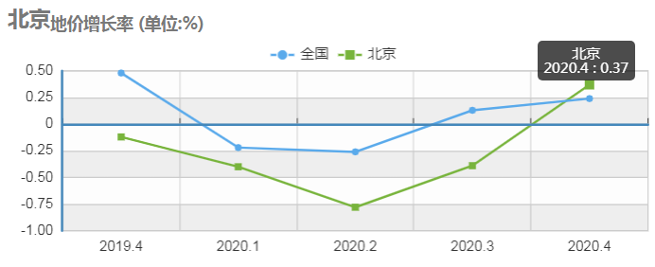
2.房地产开发
根据北京市统计局及中国指数研究院的数据，2020年北京市房地产开发投资较上年增长2.6%。1-12月，全市房地产开发企业房屋新开工面积为3006.6万平方米，同比增长45%。其中，住宅新开工面积为1716.4万平方米，同比增长71%；办公楼为130.5万平方米，下降23.5%；商业营业用房为124.6万平方米，下降10.7%。全市房屋竣工面积为1545.7万平方米，同比增长15.1%。其中，住宅竣工面积为728.5万平方米，增长24.9%；办公楼为242.2万平方米，下降16.6%；商业营业用房为95.1万平方米，下降3.5%。
3.房地产市场供需情况
（1）办公
供应面：来自中国指数研究院的数据，2020年4季度北京市办公用房批准上市套数为2346套，较2019年同期增加约500套，环比则下降53.7%；批准上市面积为66.23万平方米，同比增加36.3%，环比减少11.3%；新售办公用房套均面积282.31平方米，上季度为147.31平方米，同比套均面积相当。
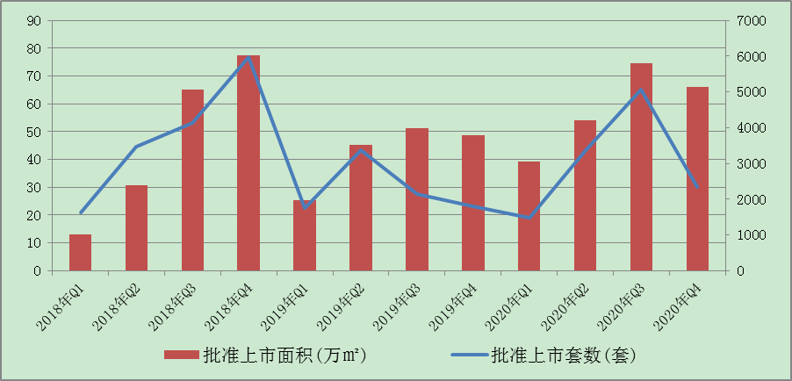
2020年度北京市办公用房批准上市套数共计12274套，较2019年增加3000余套；批准上市面积为234.08万平方米，同比增加36.3%。累计可售面积306.14万平方米，略高于2019年；累计可售套数20389套，同比减少5.3%；可售办公用房套均面积190.71平方米，与上一年度相当。
在区域分布上，2020年远郊区的供应量仍旧高于近郊，远郊区占比由2019的60%扩大至67%。
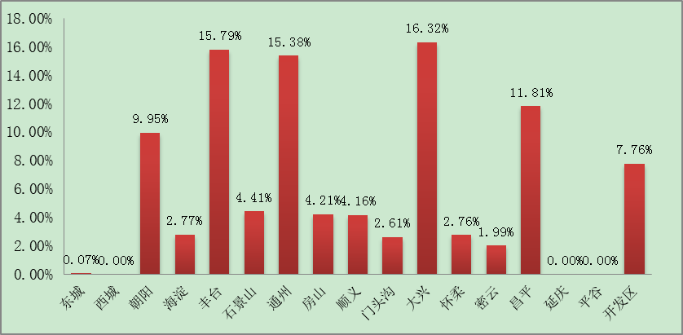
销售市场：2020年4季度，办公用房销售面积41.13万平方米，同比上涨72.2%，销售套数1656套，同比降低17.8%。2020年度办公用房销售面积共计106.01万平方米，同比增加28.1%%，销售套数5841套，同比下降27.1%。
2020年办公用房销售排名
项目排名（前十名） |  |  | 区域排名 |  | 环线排名
项目名称 | 区县 | 成交均价(元/㎡) | 区域名称 | 成交均价(元/㎡) | 环线名称 | 成交均价(元/㎡)
北京壹号院 | 朝阳区 | 130000 | 西城区 | 55272 | 三至四环间 | 56905
长安源 | 通州区 | 78322 | 朝阳区 | 45119 | 二环内 | 51329
鲁能·丰和台 | 丰台区 | 77124 | 海淀区 | 44111 | 二至三环间 | 48536
达美中心广场 | 朝阳区 | 75676 | 东城区 | 40854 | 四至五环间 | 36525
国投财富广场 | 丰台区 | 60638 | 石景山区 | 40631 | 五至六环间 | 27435
北京金茂府 | 丰台区 | 58247 | 丰台区 | 37314 | 六环外 | 22178
北京绿地中心 | 朝阳区 | 57543 | 通州区 | 31286
京投银泰·琨御府 | 海淀区 | 57005 | 昌平区 | 28029
NC3 | 东城区 | 56574 | 怀柔区 | 27969
启迪·香山 | 石景山区 | 56362 | 门头沟区 | 26779
 |  |  | 顺义区 | 20500
 |  |  | 房山区 | 20431
 |  |  | 大兴区 | 16003
 |  |  | 平谷区 | 14410
 |  |  | 密云区 | 11942

租赁市场：根据相关房地产咨询机构发布的信息，受新冠肺炎疫情影响，1季度北京零售物业市场基本停滞，相较于社区级购物，大型购物中心受到的影响更为明显，尤其餐饮、休闲娱乐等业态收到的冲击最为广泛。6月份疫情出现反弹，原本逐步恢复的市场再度被抑制。受此影响，全市各商圈购物中心空置率连续两个季度环比上升，累计降幅近4个百分点，租金持续下调，降幅在2%上下。
（2）商业
供应面：来自中国指数研究院的数据，2020年4季度北京市商业用房批准上市套数为905套，批准上市面积为23.15万平方米；批准上市套数同比下降29.7%，环比下降8.7%，批准上市面积同比下降36.6%，环比下降19.5%。
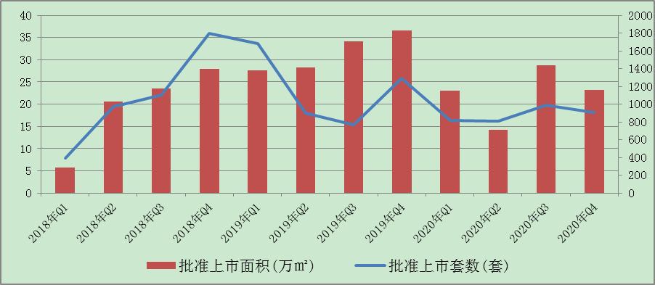
2020年度北京市商业用房批准上市套数共计3523套，同比下降24.1%；批准上市面积共计89.11万平方米，同比下降29.6%。商业用房累计可售套数6339套，可售面积141.45万平方米，均略高于2019年。
从区域分布上看，2020年北京市商业用房的供应仍旧集中于远郊区，占比略降为72%，近郊区总占比28%。
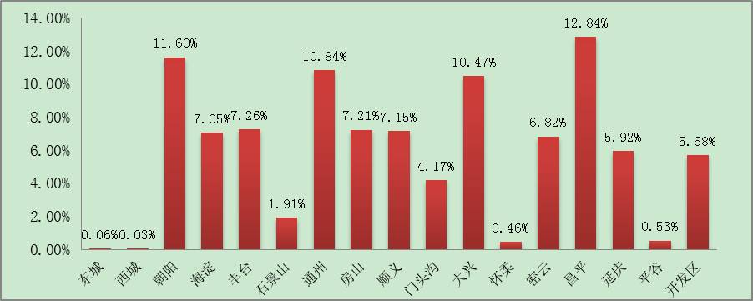
销售市场：2020年4季度，商业用房销售面积20.72万平方米，同比增加24.1%，环比增长40.1%；销售套数1027套，同比降低10.6%，环比增长71.7%。2020年度商业用房销售面积共计72.68万平方米，较2019年增长23.7%；销售套数2962套，较2019年下降16.2%。
2020年商业用房销售排名
项目排名（前十名） |  |  | 区域排名 |  | 环线排名
项目名称 | 区县 | 成交均价(元/㎡) | 区域名称 | 成交均价(元/㎡) | 环线名称 | 成交均价(元/㎡)
北京壹号院 | 朝阳区 | 130738 | 东城区 | 105252 | 二环内 | 108678
长安太和 | 东城区 | 126073 | 海淀区 | 47971 | 三至四环间 | 47915
融汇国际大厦 | 海淀区 | 99999 | 丰台区 | 38540 | 二至三环间 | 44327
世界侨商中心 | 通州区 | 95751 | 朝阳区 | 36603 | 四至五环间 | 39963
中骏天宸 | 西城区 | 88232 | 怀柔区 | 34034 | 五至六环间 | 24181
恒大·名都 | 朝阳区 | 87429 | 门头沟区 | 32429 | 六环外 | 17013
绿地商务中心 | 朝阳区 | 86000 | 平谷区 | 32253
亚林时代中心 | 丰台区 | 83097 | 昌平区 | 31456
西融中心 | 门头沟区 | 78747 | 通州区 | 24391
中创芯中心 | 海淀区 | 78700 | 大兴区 | 21715
 |  |  | 房山区 | 17231
 |  |  | 顺义区 | 17148
 |  |  | 石景山区 | 14483
 |  |  | 西城区 | 13360
 |  |  | 延庆区 | 9754
 |  |  | 密云区 | 7986

租赁市场：根据相关房地产咨询机构发布的信息，受新冠肺炎疫情影响，部分待入市项目选择延期交付，一季度办公用房市场无新增供量，二季度新增办公面积10万平方米。二季度全市甲级写字楼平均空置率超10%，全市甲级写字楼平均租金水平10-12元/平方米，同比降幅近5%，环比相对平稳。
4.产业政策情况
（1）全国政策
2020年2月21日，央行召开2020年金融市场工作会议，部署了2020年6大重点工作，其中就房地产而言，要求保持房地产金融政策的连续性、一致性和稳定性，继续“因城施策”落实好房地产长效管理机制，促进市场平稳运行。
2020年3月27日，中央政治局会议提出要加大宏观政策调节和实施力度，积极的财政政策要更加积极有为，稳健的货币政策要更加灵活适度，适当提高财政赤字率，引导贷款市场利率下行，保持流动性合理充裕。
2020年8月20日，央行、住建部等部门约谈12家重点房企，推出“三道红线”政策，控制房企负债规模。
进入2020年，央行、银保监会、财政部、统计局等部门多次重申坚持房住不炒定位不变，不将房地产做为短期刺激经济的手段。因此，在稳地价稳房价稳预期的政策大环境下，针对房地产的调控方向不会改变，但不排除放松局部地区的限制政策以期在一定程度上缓解市场下行压力。
（2）地方政策
1）自2017年连续发布叫停“商改住”的政策以来，北京市在商业办公类项目的申报、建设和销售管理上未有放松。2019年11月13日，北京市规划自然资源委发布消息，为了加强区域功能的统筹，提升居住环境品质和公共服务水平，今后北京将在土地入市时把住宅用地及商办用地分开单独供应。
2）优化营商环境政策
2018年之初，国务院首次常务会议的首个议题是部署进一步优化营商环境。为持续优化营商环境，不断解放和发展社会生产力，加快建设现代化经济体系，推动高质量发展，《优化营商环境条例》经2019年10月8日国务院第66次常务会议通过，由国务院于2019年10月22日发布，自2020年1月1日起施行。2020年3月27日，《北京市优化营商环境条例》由北京市第十五届人民代表大会常务委员会第二十次会议于通过，自2020年4月28日起施行。该条例针对市场主体关切的权益保护不够平衡、投资贸易不够便利、政务服务不够充分、监管执法不够统一等方面的短板弱项，分别制定了针对性条款，为企业“硬核”护航，为北京优化营商环境改革再“提速”。
3）疫情响应
2020年3月24日，深入贯彻落实市委、市政府关于新型冠状病毒肺炎疫情防控各阶段的工作部署，在稳定内贸流通保障民生的同时，积极促进外经贸领域平稳有序恢复运营，北京市商务局针对服务贸易领域企业特殊性，制定印发《服务贸易领域防疫情稳运行若干措施》（京商服贸字〔2020〕15号），除了提出防疫防控的方向，还对涉及企业的复工复产方向以及长期发展方向提供了政策、政务支持及保障。
2020年3月31日，北京市商务局发布《关于申请大型商场疫情期间奖励资金的通知》，“为鼓励本市百货、购物中心等大型商场疫情期间正常经营，对在本市一级响应期间采取减免租金举措的有关商业运营单位给予资金奖励”。
5.可预见未来
受12月首开香缇郡、旭辉26街区等项目去化速度加快影响，成交套数大幅增加，带动整体成交规模提升。2020年北京商办类市场累计成交约178万平方米，增长约30%。2020年商办产品整体成交均价30671元/平方米，同比微涨1%。供应方面，2020年北京商办类产品累计供应规模约323万平方米，可售面积约447万平方米，同比均增加约9%。受金融、互联网等头部行业调整与波动等因素影响，企业规模扩张趋于谨慎，新租、扩租动力不足，短期内供大于求现象严重，商办类产品去化风险进一步增加。
（三）估价对象所在区域相应用途房地产市场状况
估价对象位于北京市东城区，地处北京市中心城区的东部，东、北与朝阳区接壤，南与丰台区相连，西与西城区毗邻，总面积41.84平方千米。2019年，东城区下辖17个街道，常住人口79.4万人。东城区是北京文物古迹最为集中的区域。辖区内拥有国家级文物保护单位16处，占北京市的37%；市级文物保护单位60处，占全市的24%；区级文物保护单位57处。著名的新北京十六景中的“天安丽日”、“紫禁夕晖”，古老而又神秘的秘宗禅林雍和宫、元明清三代的最高学府国子监，“左祖右社”的太庙、社稷坛、探索天空奥秘的北京古观象台、鸣金擂鼓报时台的钟鼓楼、正气浩存的文天祥祠、北大红楼等早已名扬海内外，此外还有毛泽东、茅盾、老舍、宋庆龄等一批名人故居。
估价对象位于北京市东城区东直门内大街，属北京市老城区，区域内建筑多为平房及多层楼。区域内建筑的建成年代较早，目前已显有新建项目供应，用地类型以住宅与商服为主。目前，区域内二手住宅销售价格约为100000-130000元/平方米。估价对象所在的东直门内大街——簋街，餐饮用房集中、出租率高且人流量大。其附近一层商铺受位置影响价格水平跨度较大，销售价格约在60000-100000元/平方米之间，租赁价格约在7-20元/平方米·天之间。

六、价值时点
2021年5月25日（评估专业人员实地查勘之日）

七、价值类型
根据房地产估价规范、国家现行有关标准规定和项目的具体要求，本次评估采用的是市场价值标准。根据《房地产估价基本术语标准》，市场价值是经适当营销后，由熟悉情况、谨慎行事且不受强迫的交易双方，以公平交易方式在价值时点自愿进行交易的金额。
本次估价的“房地产价值”是指在正常市场情况下，在价值时点2021年5月25日，估价对象规划用途为住宅，假定未设立法定优先受偿款下的房地产市场价值。
本次估价的“房地产抵押价值”是指估价对象在价值时点的“房地产价值”扣减估价师于价值时点所知悉的法定优先受偿款后的余额。
法定优先受偿款是指假定在价值时点实现抵押权时，法律规定优先于本次抵押贷款受偿的款额，包括发包人拖欠承包人的建筑工程款、已抵押担保的债权数额以及其他法定优先受偿款。

八、估价原则
我们在本次估价时遵循了以下原则：
（一）独立、客观、公正原则
独立、客观、公正原则要求评估专业人员站在中立的立场上，评估出对各方当事人来说均是公平合理的价格。独立、客观、公正原则是房地产估价的基本原则，也是房地产市场价值估价中的最高行为准则。
（二）合法原则
房地产估价遵循合法原则，应当以估价对象的合法产权、合法使用、合法交易为前提进行。估价对象在价值时点具有合法的产权且用途合法。估价对象已取得《房屋所有权证》。估价对象在价值时点交易或处分方式是合法的。根据《民法典》和《城市房地产管理法》，估价对象符合设定抵押的法律规定。
（三）最高最佳利用原则
由于房地产具有用途的多样性，不同的利用方式能为权利人带来不同的收益，且房地产权利人都期望从其占有的房地产上获得更多的收益，并以能满足这一目的为确定房地产利用方式的依据。所以，最高最佳利用是在法律上可行、技术上可能、经济上可行，经过充分合理的论证，能使估价对象价值达到最大、最可能的使用。本次评估设定估价对象符合最高最佳利用原则。
（四）替代原则
替代原则的理论依据是同一市场上相同物品具有相同市场价值的经济学原理。替代原则是保证房地产估价能够通过运用市场资料进行和完成的重要理论前提：只有承认同一市场上相同物品具有相同的市场价值，才有可能根据市场资料对估价对象进行估价。
替代原则也反映了房地产估价的基本原理和最一般的估价过程：房地产估价所要确定的估价结论是估价对象的客观合理价值。对于房地产交易目的而言，该客观合理价值应当是在公开市场上最可能形成或者成立的价格，房地产估价就是参照公开市场上足够数量的类似房地产的近期成交价格来确定估价对象的客观合理价值的。
（五）价值时点原则
估价结论首先具有很强的时间相关性，这主要是考虑到资金的时间价值，在不同的时间点上发生的现金流量对其价值影响是不同的。所以，在房地产估价时统一规定：如果一些款项的发生时点与价值时点不一致，应当折算为价值时点的现值。估价结论同时具有很强的时效性，这主要是考虑到房地产市场价格的波动性，同一估价对象在不同时点会具有不同的市场价格。所以强调：估价结果是估价对象在价值时点的价值体现，不能将估价结果作为估价对象在其他时点的价值。
（六）谨慎原则
房地产抵押估价应遵守谨慎原则。谨慎原则是指在存在不确定因素的情况下作出估价相关判断时，应当保持必要的谨慎，充分估计抵押房地产在处置时可能受到的限制、未来可能发生的风险和损失，不高估市场价值，不低估知悉的法定优先受偿款。

九、估价依据
（一）有关的法律、法规及技术标准文件
- 《中华人民共和国土地管理法》（1986年6月25日第六届全国人民代表大会常务委员会第十六次会议通过，中华人民共和国主席令第41号公布，1987年1月1日起施行；1988年12月29日第七届全国人民代表大会常务委员会第五次会议第一次修正通过，自1988年12月29日起施行；1998年8月29日第九届全国人民代表大会常务委员会第四次会议修订通过，中华人民共和国主席令第8号公布，自1999年1月1日起施行；2004年8月28日第十届全国人民代表大会常务委员会第十一次会议第二次修正通过，中华人民共和国主席令第28号公布，自公布起日起施行；2019年8月26日第十三届全国人民代表大会常务委员会第十二次会议第三次修正通过，自2020年1月1日起施行）
- 《中华人民共和国城市房地产管理法》（1994年7月5日第八届全国人民代表大会常务委员会第八次会议通过，中华人民共和国主席令第29号公布，自1995年1月1日起施行；2007年8月30日第十届全国人民代表大会常务委员会第二十九次会议通过第一次修正通过，中华人民共和国主席令第72号公布，自公布之日起施行；2009年8月27日第十一届全国人民代表大会常务委员会第十次会议第二次修正通过，中华人民共和国主席令第18号公布，自公布之日起施行；2019年8月26日第十三届全国人大常委会第十二次会议通过第三次修正，自2020年1月1日起施行）
- 《中华人民共和国城乡规划法》（2007 年 10 月 28 日第十届全国人民代表大会常务委员会第三十次会议通过，中华人民共和国主席令第74号，自公布之日起施行；根据 2015 年 4 月 24 日第十二届全国人民代表大会常务委员会第十四次会议通过第一次修正，中华人民共和国主席令第23号公布，自公布之日起施行）
- 《中华人民共和国资产评估法》（2016年7月2日第十二届全国人民代表大会常务委员会第二十一次会议通过，2016年3月16日中华人民共和国主席令第46号公布，自2016年12月1日起施行）
- 《中华人民共和国民法典》（2020年5月28日第十三届全国人大三次会议表决通过，自2021年1月1日起施行）
- 《中华人民共和国城镇国有土地使用权出让和转让暂行条例》（1990年5月19日中华人民共和国国务院令第55号发布，自发布之日起施行）
- 《中华人民共和国土地管理法实施条例》（1998年12月24日国务院第12次常务会议通过 ，1998年12月27日中华人民共和国国务院令第256号发布，自1999年1月1日起施行；2010年12月29日国务院第138次常务会议第一次修正通过，2011年1月8日中华人民共和国国务院令第588号发布，自发布之日起施行；2014年7月9日国务院第54次常务会议第二次修正通过，中华人民共和国国务院令第653号公布，自公布之日起施行）
- 《城市房地产抵押管理办法》（1997年5月12日建设部令第56发布，自1997年6月1日起施行；2001年7月23日建设部第45次常务会议审议第一次修订通过，2001年8月15日建设部令第98号发布，自发布之日起施行）
- 《关于规范与银行信贷业务相关的房地产抵押估价管理相关问题的通知》[建住房[2006]8号]
- 《北京市人民政府关于更新出让国有建设用地使用权基准地价的通知》[京政发[2014]26号]
- 《土地利用现状分类》[GB/T 21010—2017]
- 《房地产估价规范》[GB/T 50291-2015]
- 《房地产估价基本术语标准》[GB/T 50899-2013]
- 《北京市征收城市基础设施建设费暂行办法》[京计投资字[2002]1792号]
（二）不动产权利人提供的资料
- 《同意评估函》
- 《房屋所有权证》 [京房权证东私字第B05694、07071号]复印件
- 《通知》复印件
- 《东城区2003年簋街个人户型房屋改造环境整治任务》复印件
- 《房屋租赁合同》复印件
- 《建成年代证明》
- 《关于抵押房地产是否存在法定优先受偿权利等情况的书面查询和调查记录》
- 不动产权利人身份证复印件
（三）评估专业人员实地查勘的有关资料
（四）房地产估价机构估价资质证书

十、估价方法
由于本次评估是为确定房地产抵押贷款额度提供参考依据而评估估价对象房地产抵押价值，因此我们在认真分析研究估价对象的相关资料，并通过对邻近地区同类物业调查的基础上，根据《房地产估价规范》(GB/T 50291-2015)的估价程序，选用成本法、收益法为主方法进行估价。然后依据各方法的估价结果，算术平均确定估价对象房地产价值。最后，用估价对象房地产价值扣减估价师所知悉的法定优先受偿款求取估价对象房地产抵押价值。
估价方法简述如下：
成本法：成本法是测算估价对象在价值时点的重置成本或重建成本和折旧，将重置成本或重建成本减去折旧得到估价对象价值或价格的方法。新近开发完成的房地产、可以假设重新开发的现有房地产、正在开发的房地产、计划开发的房地产，均可采用成本法进行估价。对很少发生交易而限制了比较法运用，又没有经济收入或没有潜在经济收入而限制了收益法运用的房地产通常也适用成本法进行估价。
收益法：收益法是预测估价对象的未来收益，利用报酬率或资本化率、收益乘数将未来收益转换为价值得到估价价值或价格的方法。收益法适用于估价对象或其同类房地产通常有租金等经济收入的收益性房地产。

十一、估价测算过程
（一）成本法
成本法是测算估价对象在价值时点的重置成本或重建成本和折旧，将重置成本或重建成本减去折旧得到估价对象价值或价格的方法。计算公式为：
成本价值＝土地价值＋建筑物现值
具体步骤如下：
（1）计算估价对象土地价值。
土地价值＝土地取得成本＋土地开发成本＋管理费用＋销售费用＋销售税费＋利息＋利润
（2）计算建筑物重置价值。
建筑物重置价值＝建造成本＋管理费用＋销售费用＋销售税费＋利息＋利润
（3）计算建筑物现值。
建筑物现值＝建筑物重置价值×成新度
（4）计算估价对象成本价值
测算过程：
1.土地价值的求取
（1）土地取得成本
1）土地购买价格
A.有关北京市基准地价的说明
北京市人民政府于2002年12月4日发布了《北京市人民政府关于调整本市出让国有土地使用权基准地价的通知》（京政发【2002】32号），对1993年北京市出让国有土地使用权基准地价（《北京市人民政府发布北京市出让国有土地使用权基准地价的通知》[京政发【1993】34号]进行了更新调整，从2002年12月10日起施行新的出让国有土地使用权基准地价。2014年8月28日，北京市人民政府发布了《北京市人民政府关于更新出让国有建设用地使用权基准地价的通知》（京政发【2014】26号），再次对北京市国有建设用地使用权基准地价(以下简称基准地价)进行了更新。
《北京市基准地价更新成果》包括基准地价表、基准地价使用说明、基准地价级别（区片）范围说明及示意图、应用基准地价测算宗地价格方法和修正系数附表。基准地价成果属于政府公示价格，作为确定国有建设用地使用权出让政府收益审定、国有建设用地租赁租金审定、企业改制土地资产价格处置等依据之一。其他目的参照执行。
在《北京市基准地价更新成果》中，基准地价是指各土地级别/区片内，在正常市场条件下、土地开发程度为宗地外通路、通电、通讯、通上水、通下水、通燃气、通热及宗地内平整（简称“七通一平”）或宗地外通路、通电、通讯、通上水、通下水及宗地内平整（简称“五通一平”），在平均容积率条件下，各土地用途的法定最高出让年限条件下完整的国有建设用地使用权的平均价格。
基准地价的基准期日为2014年1月1日；土地用途划分为商业、办公、居住、工业四类；级别基准地价土地开发程度一至七级为宗地外通路、通电、通讯、通上水、通下水、通燃气、通热及宗地内平整（简称“七通一平”），八至十二级为宗地外通路、通电、通讯、通上水、通下水及宗地内平整（简称“五通一平”）；级别平均容积率详见下表：
土地级别  土地用途 | 一级至二级 | 三级至五级 | 六级至七级 | 八级至十二级
商业 | 3.5 | 2.5 |  | 2.0
办公 | 3.5 | 2.5 |  | 2.0
居住 | 2.5 |  |  | 1.5
工业 | 1.5 |  | 1.2 | 1.0
基准地价的表示形式为楼面熟地价，楼面熟地价是指各土地级别（区片）内，完成通平的土地在平均容积率条件下，每建筑面积分摊的完整的国有建设用地使用权的平均价格。
国有建设用地使用权出让政府土地收益按照楼面熟地价及各土地用途的政府土地收益比例确定。同一宗地包括多种土地用途或建筑功能的，按细分后的用途或功能的建筑面积或分摊用地面积分别计算求和。商业、办公、居住用途政府土地出让收益按照政府审定楼面熟地价的25%确定，工业用途政府土地出让收益按照政府审定楼面熟地价的15%确定。
B.计算公式如下：
（A）地上部分
楼面熟地价＝适用的基准地价×用途修正系数×期日修正系数×年期修正系数×容积率修正系数（或楼层修正系数）×因素修正系数
其中，商业用途需对于临58条商业街的商业用地价格评估时应首先适用商业路线价修正，再进行用途、期日、年期、楼层（或容积率）、因素等修正。
政府土地出让收益＝楼面熟地价×政府土地出让收益比例
（B）地下部分
楼面熟地价＝适用的基准地价×期日修正系数×年期修正系数×因素修正系数× 相应用途地下空间修正系数
政府土地出让收益＝楼面熟地价×政府土地出让收益比例
C.测算过程
（A）宗地适用基准地价水平的确定
a.估价对象证载设计用途为住宅，根据《北京市基准地价更新成果》，相应用途基准地价参照《北京市区片基准地价表》确定。估价对象位于北京市东城区东直门内大街162号，土地级别为住宅类二级地价区，属住宅用途Ⅱ—19区片。北京市各用途二级区片基准地价详见下表：

（转下页）
北京市区片基准地价表
基准日期：2014年1月1日 单位：元/建筑平方米
级别 | 商业 |  | 办公 |  | 居住 |  | 工业
级别 | 区片编号 | 区片价格 | 区片编号 | 区片价格 | 区片编号 | 区片价格 | 区片编号 | 区片价格
二级 | Ⅱ—01 | 27450 | Ⅱ—01 | 26180 | Ⅱ—01 | 25980 | Ⅱ—01 | 8910
二级 | Ⅱ—02 | 22950 | Ⅱ—02 | 22630 | Ⅱ—02 | 22030 | Ⅱ—02 | 8330
二级 | Ⅱ—03 | 24940 | Ⅱ—03 | 23180 | Ⅱ—03 | 22910 | Ⅱ—03 | 7180
二级 | Ⅱ—04 | 24140 | Ⅱ—04 | 22270 | Ⅱ—04 | 21950 | Ⅱ—04 | 7600
二级 | Ⅱ—05 | 25600 | Ⅱ—05 | 22260 | Ⅱ—05 | 22110 | Ⅱ—05 | 7630
二级 | Ⅱ—06 | 24760 | Ⅱ—06 | 24440 | Ⅱ—06 | 24130 | Ⅱ—06 | 9480
二级 | Ⅱ—07 | 22220 | Ⅱ—07 | 22310 | Ⅱ—07 | 22000 | Ⅱ—07 | 8900
二级 | Ⅱ—08 | 24700 | Ⅱ—08 | 25150 | Ⅱ—08 | 24700
二级 | Ⅱ—09 | 22350 | Ⅱ—09 | 24340 | Ⅱ—09 | 24100
二级 | Ⅱ—10 | 23430 | Ⅱ—10 | 21580 | Ⅱ—10 | 21350
二级 | Ⅱ—11 | 27660 | Ⅱ—11 | 24240 | Ⅱ—11 | 24020
二级 | Ⅱ—12 | 24720 | Ⅱ—12 | 21670 | Ⅱ—12 | 21510
二级 | Ⅱ—13 | 26530 | Ⅱ—13 | 22980 | Ⅱ—13 | 22650
二级 | Ⅱ—14 | 24700 | Ⅱ—14 | 27290 | Ⅱ—14 | 26710
二级 | Ⅱ—15 | 23070 | Ⅱ—15 | 24130 | Ⅱ—15 | 23860
二级 | Ⅱ—16 | 27550 | Ⅱ—16 | 25850 | Ⅱ—16 | 25340
二级 |  |  | Ⅱ—17 | 23900 | Ⅱ—17 | 23590
二级 |  |  | Ⅱ—18 | 22850 | Ⅱ—18 | 21920
二级 |  |  | Ⅱ—19 | 26610 | Ⅱ—19 | 26370
依据上表，估价对象所在住宅用途Ⅱ—19区片的区片基准地价为26370元/平方米。

（转下页）
b.特殊情况修正
估价对象为居住用地，以估价对象为中心1000米范围内有公园（南馆公园）、水系（护城河）、中小学名校（北京市东直门中学）及轨道交通站点（地铁5号线北新桥站）。其中轨道交通站点（地铁5号线北新桥站）距离500米。因此，需对估价对象适用的基准地价进行特殊情况修正。修正表如下：
特殊情况修正系数
特殊情况 | 公园 | 水系 | 中小学名校 | 轨道交通站点周边（500米范围内）
修正幅度 | 10% | 10% | 10% | 20%
修正系数 | 1.1 | 1.1 | 1.1 | 1.2

则有：
适用的基准地价＝26370×1.1×1.1×1.1×1.2＝42118 （元/平方米）
c.土地开发程度修正
估价对象设定宗地土地开发程度为“七通一平”（即通路、通电、通讯、通上水、通下水、通燃气、通热），估价对象所在区域为二级地价区，级别基准地价土地开发程度为“七通一平”（即通路、通电、通讯、通上水、通下水、通燃气、通热），相应用途级别平均容积率为2.5。估价对象设定状况与级别开发程度一致，故此处不作修正。
（B）用途修正系数的确定
《北京市基准地价更新成果》根据《土地利用现状分类》（GB/T21010-2007），对现有用地按照二级分类进行归类，分为居住、商业、工业和办公四类用途基准地价，并按照二级分类建立了地上用途修正系数。
估价对象用途为居住用地，依据需《北京市基准地价用途修正系数表》进行用途修正。居住用途修正系数表详见下表：
北京市基准地价用途修正系数表
用途 | 用途类别划分 | 范围 | 用途修正系数
商业 | 比准类别 | 居住用地（指二类居住用地（地上容积率≥１。） | 1
商业 | 其他类别 | 居住用地（指一类居住用地（地上容积率＜１。） | 1.5

根据估价对象《房屋所有权证》，按照其登记建筑及建筑面积计算，其容积率小于1.0。但估价对象现状利用已发生变化，实际容积率已超过1.0。故，本次评估从谨慎原则考虑，基准地价系数修正法中需要用到的估价参数——容积率按照其级别容积率计算。依据上表，估价对象用途修正系数为1。
（C）期日修正系数的确定
根据查阅中国城市地价动态监测网站公布的数据，北京市居住用地2014年1季度至2021年1季度的季度增长幅度（环比）如下表所示：
季度  年度 | 1季度 | 2季度 | 3季度 | 4季度
2014 | 3.28 | 2.59 | 0.65 | 0.12
2015 | 0.48 | 0.8 | 1.88 | 1.77
2016 | 4.54 | 4.48 | 4.79 | 5.32
2017 | 3.92 | 3.82 | 3.24 | 1.71
2018 | 1.64 | 1.58 | 1.52 | 0.92
2019 | 0.63 | 1.62 | 0.6 | 0.54
2020 | 0.21 | 0.5 | 0.49 | 2.35
2021 | 1.11 | —— | —— | ——
由于地价监测数据公布的时滞性，截至价值时点，尚无2021年2季度相关数据。本次评估中，期日修正系数为各季度增长率连乘值，即1.6988。
（D）年期修正系数的确定
年期修正系数＝（1－1÷（1＋r）^{n}）÷（1－1÷（1＋r）^{N}）
其中：r----土地还原率
n----宗地剩余土地使用年限
N----基准地价规定的相应用途土地使用年限
商业、办公、居住、工业用途的土地还原利率原则上按同期中国人民银行公布的一年期贷款利率分别上浮25％、20％、15％、10％确定。估价对象证载设计用途为住宅，现行一年期贷款利率（2012年7月6日公布）为4.35%。则有：
土地还原率＝4.35%×（1＋15%）=5.00%
住宅用途法定用途最高出让年限为70年，估价对象《房屋所有权证》中未登记其土地使用情况。根据不动产权利人介绍及其提供的资料，估价对象于2000年进行改造，并分别与2001年和2004年取得《房屋所有权证》。本次评估综合不动产权利人提供的相关资料，设定估价对象土地使用权起始年限为2000年，则截至价值时点，剩余土地使用年限为48年。则有：
年期修正系数
＝（1-1÷（1＋r）^{n}）÷（1-1÷（1＋r）^{N}）
＝（1-1÷（1＋5.00%）⁴⁸）÷（1-1÷（1＋5.00%）⁷⁰）
＝0.9346
（E）容积率修正系数的确定
依前述，本次方法中所需估价参数——容积率按照级别平均容积率2.5计算，则容积率修正系数为1.0。

（转下页）
（F）因素修正系数的确定
因素修正系数是指除容积率（楼层）、期日、年期、用途之外的其它地价影响因素的综合修正系数。参照《北京市基准地价因素修正系数说明表》（详见下表），根据估价对象用途对应的各种因素情况确定每种因素的修正系数。
因素修正系数=1＋∑k_{i}
其中k_{i}：第i种因素的修正系数
各因素的修正系数根据影响地价的因素权重和因素总修正幅度确定。
北京市基准地价因素权重表
商业 |  | 办公 |  | 居住 |  | 工业
影响因素 | 权重 | 影响因素 | 权重 | 影响因素 | 权重 | 影响因素 | 权重
商业繁华程度 | 33% | 办公集聚程度 | 24% | 居住社区成熟度 | 14% | 产业集聚程度 | 26%
交通便捷度 | 25% | 交通便捷度 | 30% | 交通便捷度 | 30% | 交通便捷度 | 33%
区域土地利用方向 | 5% | 区域土地利用方向 | 8% | 区域土地利用方向 | 8% | 区域土地利用方向 | 5%
临街宽度和深度 | 5% | 临街宽度和深度 | 4% | 临路状况 | 4% | 临路状况 | 4%
临街道路状况 | 8% | 临街道路状况 | 5% | 公共服务设施状况 | 8% | 公共服务设施状况 | 6%
宗地形状及可利用程度 | 3% | 宗地形状及可利用程度 | 5% | 宗地形状及可利用程度 | 5% | 宗地形状及可利用程度 | 5%
公共服务设施状况 | 5% | 公共服务设施状况 | 6% | 基础设施完备状况 | 12% | 基础设施完备状况 | 15%
基础设施完备状况 | 10% | 基础设施完备状况 | 12% | 自然和人文环境状况 | 15% | 环境状况 | 6%
自然和人文环境状况 | 6% | 自然和人文环境状况 | 6% | 与区域中心的接近程度 | 4%

估价对象位于居住类二级地价区，该级别《区片基准地价因素总修正幅度表》如下：

级别 | 商业 |  | 办公 |  | 居住 |  | 工业
级别 | 区片编号 | 修正幅度 | 区片编号 | 修正幅度 | 区片编号 | 修正幅度 | 区片编号 | 修正幅度
二级 | Ⅱ—01 | ±８．９％ | Ⅱ—01 | ±７．３％ | Ⅱ—01 | ±８．２％ | Ⅱ—01 | ±１０．０％
二级 | Ⅱ—02 | ±８．９％ | Ⅱ—02 | ±７．３％ | Ⅱ—02 | ±８．２％ | Ⅱ—02 | ±１０．０％
二级 | Ⅱ—03 | ±６．１％ | Ⅱ—03 | ±７．１％ | Ⅱ—03 | ±９．６％ | Ⅱ—03 | ±１０．０％
二级 | Ⅱ—04 | ±６．９％ | Ⅱ—04 | ±６．５％ | Ⅱ—04 | ±６．６％ | Ⅱ—04 | ±１０．０％
二级 | Ⅱ—05 | ±１０．０％ | Ⅱ—05 | ±６．５％ | Ⅱ—05 | ±７．０％ | Ⅱ—05 | ±１０．０％
二级 | Ⅱ—06 | ±９．８％ | Ⅱ—06 | ±８．９％ | Ⅱ—06 | ±８．９％ | Ⅱ—06 | ±１０．０％
二级 | Ⅱ—07 | ±７．０％ | Ⅱ—07 | ±９．３％ | Ⅱ—07 | ±９．６％ | Ⅱ—07 | ±１０．０％
二级 | Ⅱ—08 | ±９．５％ | Ⅱ—08 | ±１０．０％ | Ⅱ—08 | ±１０．０％
二级 | Ⅱ—09 | ±７．４％ | Ⅱ—09 | ±９．９％ | Ⅱ—09 | ±１０．０％
二级 | Ⅱ—10 | ±９．９％ | Ⅱ—10 | ±７．６％ | Ⅱ—10 | ±８．７％
二级 | Ⅱ—11 | ±９．８％ | Ⅱ—11 | ±８．５％ | Ⅱ—11 | ±８．２％
二级 | Ⅱ—12 | ±６．６％ | Ⅱ—12 | ±６．４％ | Ⅱ—12 | ±６．５％
二级 | Ⅱ—13 | ±８．０％ | Ⅱ—13 | ±９．８％ | Ⅱ—13 | ±９．８％
二级 | Ⅱ—14 | ±９．９％ | Ⅱ—14 | ±９．８％ | Ⅱ—14 | ±９．１％
二级 | Ⅱ—15 | ±８．９％ | Ⅱ—15 | ±９．７％ | Ⅱ—15 | ±７．０％
二级 | Ⅱ—16 | ±８．９％ | Ⅱ—16 | ±１０．０％ | Ⅱ—16 | ±８．１％
二级 |  |  | Ⅱ—17 | ±９．６％ | Ⅱ—17 | ±９．３％
二级 |  |  | Ⅱ—18 | ±７．６％ | Ⅱ—18 | ±９．２％
二级 |  |  | Ⅱ—19 | ±７．６％ | Ⅱ—19 | ±９．２％

因素等级说明表
等级  影响因素 | 好 | 较好 | 一般 | 较差 | 差
居住社区成熟度 | 周边居住用地比例大、居住小区规模大和社区发展完善程度高 | 周边居住用地比例较大、居住小区规模较大和社区发展完善程度较高 | 周边居住用地比例一般、居住小区规模一般和社区发展完善程度一般 | 周边居住用地比例较差、居住小区规模较差和社区发展完善程度较低 | 周边无居住社区
交通便捷度 | 便捷 | 较便捷 | 一般 | 较不便捷 | 不便捷
区域土地利用方向 | 估价对象用途与周边土地利用方向一致 | 零星有其他用地，基本不影响本宗地 | 有部分有其他用地，对本宗地略有影响 | 其他用地较多，对本宗地影响较大 | 全部为其他用地，对本宗地有大的影响
临街道路状况 | 临城市快速路或高速公路 | 临城市主干道 | 临城市次干道 | 临城市支路 | 临街坊路
公共服务设施状况和基础设施完备状况 | 配套完善 | 配套较完善 | 配套基本满足需要 | 配套少 | 配套极少
宗地形状及可利用程度 | 宗地形状规则 | 宗地形状较规则 | 宗地形状不规则，但对宗地利用影响较小 | 宗地形状不规则，对宗地利用有影响 | 宗地形状极其不规则，对宗地利用影响很大
自然和人文环境状况 | 自然环境好和人文设施多 | 自然环境较好和人文设施较多 | 自然环境一般和人文设施一般 | 自然环境较差和人文设施较少 | 自然环境差和无人文设施
与区域中心的接近程度 | 与区域中心距离近 | 与区域中心距离较近 | 与区域中心距离一般 | 与区域中心距离较远 | 与区域中心距离远

估价对象地处居住类二级Ⅱ—19区片，依据前述《区片基准地价因素总修正幅度表》、《北京市基准地价因素权重表》及《因素等级说明表》，整理出《等级系数表》如下：
等级系数表
等级  影响因素 | 好 | 较好 | 一般 | 较差 | 差
居住社区成熟度 | 16 | 8 | 0 | -8 | -16
交通便捷度 | 16 | 8 | 0 | -8 | -16
区域土地利用方向 | 6 | 3 | 0 | -3 | -6
临街道路状况 | 5 | 3 | 0 | -3 | -5
公共服务设施状况 | 6 | 3 | 0 | -3 | -6
基础设施完备状况 | 6 | 3 | 0 | -3 | -6
宗地形状及可利用程度 | 6 | 3 | 0 | -3 | -6
自然和人文环境状况 | 12 | 6 | 0 | -6 | -12
与区域中心的接近程度 | 6 | 3 | 0 | -3 | -6
单位：%
估价对象因素修正系数表
序号 | 影响因素 | 估价对象情况 | 等级 | 修正系数
a | 居住社区成熟度 | 周边有民安小区、NAGA上院、华冠丽景嘉园、后永康胡同6号院、北新仓社区、华普花园等住宅小区，居住社区成熟度较好。 | 较好 | 0.64%
b | 交通便捷度 | 周边有24路、106路、107路、117路、612路、135路、406路、84路、夜10路、夜28路等多条公交线路及地铁5号线（北新桥站）、地铁13号线、地铁2号线（东直门站），交通便捷度较好。 | 较好 | 1.38%
c | 区域土地利用方向 | 零星有其他用地，基本不影响本宗地 | 较好 | 0.36%
d | 临街道路状况 | 临城市次干道——东直门南大街 | 一般 | 0.00%
c | 公共服务设施状况 | 银行：中国工商银行、中国邮政储蓄银行、中信银行；  医院：北京市第六医院、北京中医药大学东直门医院；  学校：东四十四条小学、北京市第五中学、北京市东直门中学；  商业：银座、悠唐购物中心；  综合评价，估价对象公共服务设施齐备情况较好； | 较好 | 0.36%
d | 基础设施完备状况 | 估价对象所在区域基础设施水平较完善； | 好 | 1.10%
e | 宗地形状及可利用程度 | 宗地形状较规则 | 较好 | 0.23%
f | 自然和人文环境状况 | 所在区域有南馆公园、新中街城市森林公园、东四奥林匹克社区公园等公园，自然环境较好；有梁启超书斋、柏林寺、中央戏剧学院、孔庙和国子监博物馆、中国医史博物馆、北京工人体育馆等人文设施，自然和人文环境状况较好。 | 较好 | 0.69%
g | 与区域中心的接近程度 | 位于区域中心 | 好 | 0.36%
合计（∑K_{i}） |  |  |  | 5.12%
因素修正系数（1+∑K_{i}） |  |  |  | 1.0512

（G）估价对象楼面熟地价
a. 楼面熟地价
楼面熟地价
＝适用的基准地价×用途修正系数×期日修正系数×年期修正系数×容积率修正系数×因素修正系数
＝42118×1×1.6988×0.9346×1×1.0512
＝70294（元/平方米）
b.土地价格
依据上述计算，估价对象土地价格为：
土地价格
＝楼面熟地价×证载建筑面积
＝70294×131.9
＝9271779（元）
2）取得税费
取得税费为契税、印花税，以土地购买价格为基数，税率为3.05%。则有：
取得税费＝9271779×3.05%＝282789（元）
3）城市基础设施建设费
城市基础设施建设费是政府向建设单位收取、专项用于城市基础设施和城市共用设施建设，包括城市道路、桥梁、公共交通、供水、燃气、污水处理、集中供热、园林、绿化、路灯、环境卫生等设施的建设。估价对象位于东城区，根据《北京市征收城市基础设施建设费暂行办法》[京计投资字[2002]1792号]，估价对象应缴的城市基础设施建设费标准为：160元/平方米，按建筑面积计取，则有：
城市基础设施建设费＝131.90×160＝21104（元）
4）土地取得成本总额
土地取得成本为上述三项之和。则有：
土地取得成本＝9271779＋282789＋21104＝9575672（元）
（2）土地开发成本
土地开发成本主要包含红线外市政基础建设费用，根据评估专业人员对该区域土地开发市场进行调查的结果及不动产权利人提供的资料，该项成本已包含在土地购买价格中，故在此不另行计算。
（3）管理费用
管理费用是房地产开发商为组织和管理房地产开发经营活动的必要支出，主要包括人员工资、办公费、差旅费等，根据估价对象所处区域房地产开发市场的一般情况，并结合估价对象的实际情况，按照以上二项之和的2%计算。则有：
管理费用＝（9575672＋0）×2%＝191513（元）
（4） 销售费用，按估价对象土地价值的2%计算，假设估价对象土地价值为V土。则有：
销售费用＝V土×2%（元）
（5） 利息
本次评估设定估价对象项目开发期为1年（土地开发期为0年，建设期为1年）。土地取得成本项目开发期前一次投入，土地开发成本于土地开发期内均匀投入，管理费用及销售费用于项目开发期内均匀投入。利息参考贷款市场报价利率报价（LPR），中国人民银行授权全国银行间同业拆借中心公布，2021年1月20日贷款市场报价利率（LPR）为：1年期LPR为3.85%，5年期以上LPR为4.65%。本次评估利息率取1年期LPR为3.85%，以单利计息。则有：
利息（单利）
＝9575672×3.85%×（0＋1）＋0×3.85%×（0÷2＋1）
＋（191513＋V土×2%）×3.85%×1÷2
＝372350＋0.0004×V土（元）
（6）投资利润
开发利润是指房地产开发商投资房地产开发项目应取得的资金报酬及承担风险补偿。以当地房地产开发的一般水平为基础，并参考项目所在区域房地产营利水平的具体情况确定。根据评估专业人员的调查以及查阅相关资料，房地产开发利润受开发环境、政策等众多因素影响，项目开发周期长，开发价值相对较高。近年来，北京市地价水平上涨明显，地价占比平均达到60%-70%，房地产开发企业的利润空间逐步压缩。
估价对象证载设计用途为住宅，通过对周边同类、同体量项目的开发利润经调查，本次取项目利润率为15%，计算基数为土地取得成本、土地开发成本、管理费用和销售费用。则有：
利润＝（9575672＋0＋191513＋V土×2%）×15%＝1465078＋V土×0.003（元）
（7）销售税费
销售税费主要包括增值税、城市维护建设税、教育费附加及地方教育附加。由于增值税的计税销售额为不含税销售额，故以估价对象土地价值（V土）扣除增值税税额为基数，税率为5.60%。则有：
销售税费＝V土×5.60%÷（1＋5%）＝V土×0.0533（元）
（8）估价对象土地价值
土地价值为前述七项之和。则有：
土地价值（V土）
＝9575672＋0＋191513＋V土×2%＋（372350＋0.0004×V土）
＋（1465078＋V土×0.003）＋V土×0.0533
＝12568627（元）
2.求取建筑物现值
（1） 建造成本
1）建安费用
估价对象现状为地上2层砖混结构餐饮用房，于2000年改造建成，改造后平层面积为236平方米。本次评估参考同类建筑的建安水平，结合估价对象现状，综合确定其建安单价为1600元/平方米。则有：
建安费用＝236×2×1600＝755200（元）
2）勘查设计和前期工程费
勘查设计和前期工程费是指市场调研、可行性研究、项目策划、工程勘察、环境影响评价、交通影响评价、规划及建筑设计、建设工程招标、临时水、电、路、场地平整及临时用房等开发项目前期工作的必要支出，根据估价对象所处区域的一般情况，并结合估价对象的实际情况，按建安费用的3%取费。则有：
勘查设计和前期工程费＝755200×3%＝22656（元）
3）公共配套设施费用
公共配套设施费用是指城市规划要求居住项目需配套建设的教育、医疗卫生、文化体育、社区服务、市政公用等非营利性设施的建设费用。估价对象规划用途为住宅，但现状现状用途为商业（餐饮），故本次评估未计算该笔费用。
4）红线内市政基础设施费
红线内市政基础设施费是指包括城市规划要求配套的道路、给排水、电力、电信、燃气、热力等设施的建设费用；估价对象红线内基础设施为 “七通”，结合估价对象所在区域实际情况，基础设施建设费按200元/平方米计取。则有：
红线内市政基础设施费＝131.90×200＝26380（元）
5）相关税费
其他税费主要包括有关税收和地方政府或其他有关部门收取的费用，如工程监理费、竣工验收费、绿化建设费、人防工程费等；根据估价对象所处区域的一般情况，并结合估价对象的实际情况，按建安费用的1.5%取费。则有：
相关税费＝755200×1.5%＝11328（元）
6）建造成本
建造成本为上述五项之和。则有：
建造成本＝755200＋22656＋0＋26380＋11328＝815564（元）
（2）管理费用
管理费用是房地产开发商为组织和管理房地产开发经营活动的必要支出，主要包括人员工资、办公费、差旅费等，根据估价对象所处区域房地产开发市场的一般情况，并结合估价对象的实际情况，按照建造成本的2%计算。则有：
管理费用＝815564×2%＝16311（元）
（3）销售费用
假设建筑物重置价值为V建，按照建筑物重置价值的2%计算。则有：
销售费用＝V建×0.02（元）
（4）贷款利息
建筑物建设期为1年，建造成本、管理费用及销售费用于建设期内均匀投入。利息参考贷款市场报价利率报价（LPR），中国人民银行授权全国银行间同业拆借中心公布，2021年1月20日贷款市场报价利率（LPR）为：1年期LPR为3.85%，5年期以上LPR为4.65%。本次评估利息率取1年期LPR为3.85%，以单利计息。则有：
＝（815564+16311＋V建×0.02）×3.85%×1÷2
＝16014＋V建×0.0004（元）
（5）投资利润
依前述，本次评估取利润率为15%，计算基数为建造成本、管理费用和销售费用。则有：
利润＝（815564 +16311＋V建×0.02）×15%＝124781＋V建×0.003（元）
（6）销售税费
销售税费主要包括增值税、城市维护建设税、教育费附加及地方教育附加。由于增值税的计税销售额为不含税销售额，故以估价对象建筑物价值（V建）扣除增值税税额为基数，税率为5.60%。则有：
销售税费＝V建×5.60%÷（1＋5%）＝V建×0.0533（元）
（7）建筑物重置价值
建筑物重置价值为上述六项之和。则有：
建筑物重置价值（V建）
＝815564＋16311＋V建×0.02＋（16014＋V建×0.0004）＋（124781＋V建×0.003）＋V建×0.0533
＝1053471（元）
（8）成新度
根据评估专业人员实地查勘，估价对象围护墙完好；地面、墙面较平整、部分空置工业用房地面略有起伏；门窗开启关闭灵活；内外墙面面层涂料部分有剥落，设备、管道通畅，水卫、电照设备完好，维护情况良好，观察成新率为85%；另外，结合估价对象的建成年代、建筑结构，采用直线折旧法计算估价对象的计算成新度为：
计算成新度＝1-（1-残值率）×已经使用年限÷经济耐用年限＝1-（1- 2%）×21÷50＝59%
综合两种建筑物成新度确定方法，因建筑物建成年代较早，但根据评估专业人员实地查勘，估价对象观察成新度较好，故取两种方法权重，观察成新率取70%，直线折旧法取30%，综合确定估价对象成新度，则有：
估价对象成新度＝85%×70%＋59%×30%＝77%
（9）建筑物现值
建筑物现值＝建筑物重置价值×成新度＝1053471×77%＝811173（元）
3.成本价值
成本价值为土地价值与建筑物现值之和。则有：
成本价值＝（12568627＋811173）÷10000＝1338（万元）
（二）收益法
收益法是预测估价对象的未来收益，利用报酬率或资本化率、收益乘数将未来收益转换为价值得到估价价值或价格的方法。由于估价对象已出租，且租约期较长。因此，本次评估采用收益法分两部分计算估价对象已出租部分及未出租部分房地产收益价值。
（1）已出租部分：分别计算租约期内及租约其外的房地产收益价值，并将租约期外房地产收益价值折现后最终确定估价对象收益价值。
1）计算租约期内房地产收益价值：（根据租赁合同，确定采用无增长率）的计算公式为：
V1＝A×{1-[(1/(1+Y)]n}÷Y
其中：
V1-----收益价值（租赁期内）
A-----未来第一年净收益
Y-----报酬率
n1----收益年期（剩余租期）
2）计算期租约期外房地产收益价值：
A.本次评估估价对象租约期外房地产收益价值参考估价对象租约情况，同时考虑到估价对象所处位置未来对该类物业的需求将不断上升，本次估价对象租约期外房地产收益价值采用净收益按一定比率递增的公式计算，计算公式为：
V2＝A×{1-[(1+g)/(1+Y)]n}÷(Y-g)
其中：
V2-----收益价值（未折现租赁期外）
A-----未来第一年净收益（租期后第一年）
g-----净收益逐年增长比率
Y-----报酬率
n2--- 收益年期（收益年期—剩余租期）
B.将租约期外房地产收益价值折现
V3＝V2/[（1+Y）n1]
3）确定估价对象收益价值，即:
V＝V1+V3
（2）未出租部分
考虑到估价对象所处位置未来对该类物业的需求将不断上升，本次估价未出租部分采用净收益按一定比率递增的公式计算，计算公式为：
V=A×｛1-[(1+g)/(1+Y)]n｝÷(Y-g)
其中：
V-----收益价值
A-----未来第一年净收益
Y-----报酬率
n-----收益年期
g-----净收益年增长率
具体步骤如下：
1）计算估价对象未来第一年总收益
2）采用重置成本法计算估价对象房屋现值
3）计算估价对象未来第一年经营费用
4）计算估价对象未来第一年净收益
5）选用适当的报酬率
6）确定适当的净收益年增长率
7）计算估价对象收益价值
测算过程：
根据不动产权利人提供的《房屋租赁合同》及其他相关资料以及评估专业人员实地查勘，截至价值时点，估价对象已出租。估价对象目前作为餐饮使用，出租方为李捷，承租方为杨雨；租赁期限从2017年4月1日至2026年3月30日止，租赁期共计9年；租金总额为税后900万元整；合同生效之日，乙方交押金6万元整给甲方。依合同约定，租金按季度方式交付，每三年按5%涨幅，截至价值时点，估价对象处于第5年第一季度，租金水平为1015534元/年（折合日租金为5.89元/平方米），剩余租赁期为4.85年。
通过评估专业人员对周边商业用房租赁市场的调查，商铺的租金水平受位置影响跨度较大，首层商铺的租赁价格约在7-20元/平方米·天。综合分析估价对象合同租金，其合同起始时间已超过3年，且租期较长，与当前市场租金相比，当前合同租金水平偏低。故，本次评估依据估价目的、从谨慎原则考虑确定使用合同租金，并分租赁期内外进行计算。同时，其租赁期外租金水平参考其租约末年租金水平确定。
1.租约期内：
（1） 求取房地年未来第一年净收益
1）未来第一年总收益
A.租金收入
依前述，通过对《房屋租赁合同》的整理分析，从价值时点至租赁期结束的租金合计为4925342元，折算至年租金为1015534元/年，本次评估估价对象租赁期内未来第一年租金收益为1015534元，剩余租赁期内不计增长。
B.押金利息
依据租赁合同的约定，估价对象年租金为60000元，按照1年期存款利率1.5%计算押金利息。则有：
押金利息＝60000×1.5%＝900（元）
C.未来第一年总收益
综上，估价对象未来第一年的总收益为前述两项之和。则有：
未来第一年总收益＝1015534＋900＝1016434（元）
2）建筑物现值
依前述：
建筑物重置价值＝1053471（元）
建筑物现值＝811173（元）

3） 年经营费用
序号 | 项目名称 | 总额（万元） | 相关系数 | 备注
1） | 税费 | 24179 | 2.5% | A+B+C
A | 两税两费 | —— | 5.60% | 年租金收入×费率/（1+5%）
B | 房产税 | —— | 12.0% | 年租金收入×费率/（1+5%）
C | 土地使用税 | —— | 纳税标准：24元/平方米  土地面积：0㎡ | 土地面积×单价
2） | 维修费 | 10535 | 1.00% | 建筑物重置价值×维修费率
3） | 保险费 | 1622 | 0.20% | 建筑物现值×保险费率
4） | 管理费用 | 10164 | 1.0% | 年总收益×费率
5） | 年经营费用 | 46500 | —— | 1）~4）项之和

4） 房地年净收益（A）：
房地年净收益＝未来第一年总收益－年经营费用＝1016434－46500＝969934（元）
（2）报酬率（Y）
报酬率的确定方法有市场提取法、安全利率加风险调整值法、复合投资收益率法、投资收益率排序插入法等方法。本次测算采取安全利率加风险调整值法；以安全利率加上风险调整值作为报酬率。其中安全利率可以选用同一时期的一年期过国债年利率或中国人民银行公布的一年定期存款年利率（1.5%），风险调整值则可以根据估价对象所在地区的经济现状及未来预测、估价对象的用途等自身特点确定，经调查，一般为4%-5%之间，本次评估依据估价对象所在项目特点，取风险调整值为4.5%，则依据安全利率加风险调整值法可以得出报酬率为6.0%。
（3）收益年期（n）
截至价值时点，根据《房屋租赁合同》约定，剩余租赁期为4.85年。
（4）租约期内收益价值
租约期内收益价值＝A×{1－[(1＋g) ÷(1＋Y)]^{n}}÷（Y－g）＝3979670（元）
2.租约期外：
（1）求取房地年未来第一年净收益
1）未来第一年总收益
A.租金收入
依前述，根据《房屋租赁合同》，估价对象租赁期内最后一次交付年租金为1050000元/年；空置率取10%；按年计算。则有：
未来第一年总收益＝1050000×1×1×（1-10%）＝945000（元）
B.押金利息
根据评估专业人员对于租赁市场的调查，目前与估价对象同类物业的押金通常为一个月的租金。因此，本次评估按照上述计算的年租金收入折算至月租金，并按照1年期存款利率1.5%计算押金利息。则有：
押金利息＝945000÷12×1.5%＝1181（元）
C未来第一年总收益
综上，估价对象租期结束后第一年的总收益为前述两项之和。则有：
租期结束后第一年总收益＝945000＋1181＝946181（元）
2）建筑物现值
A.建筑物重置价值
同前计算，建筑物重置价值为1053471元。
B.成新度
截至租约结束时，结合专业人员实地查勘及估价对象的建成年代、装修、设备的维护保养状况，综合确定估价对象成新率为71%。
C.建筑物现值
建筑物现值为建筑物重置价值乘以成新率。则有：
建筑物现值＝1053471×71%＝747964（元）
3）年经营费用
序号 | 项目名称 | 总额（万元） | 相关系数 | 备注
1） | 税费 | 22500 | 2.5% | A+B+C
A | 两税两费 | —— | 5.6% | 年租金收入×费率/（1+5%）
B | 房产税 | —— | 12.0% | 年租金收入×费率/（1+5%）
C | 土地使用税 | —— | 纳税标准：24元/平方米  土地面积：0㎡ | 土地面积×单价
2） | 维修费 | 10535 | 1.00% | 建筑物重置价值×维修费率
3） | 保险费 | 1496 | 0.20% | 建筑物现值×保险费率
4） | 管理费用 | 9462 | 1.0% | 年总收益×费率
5） | 年经营费用 | 43993 | —— | 1）~4）项之和

（4） 房地年净收益（A）：
房地年净收益＝租期结束后第一年总收益－年经营费用＝946181－43993＝902188（元）
（2）报酬率（Y）
报酬率的确定方法有市场提取法、安全利率加风险调整值法、复合投资收益率法、投资收益率排序插入法等方法。本次测算采取安全利率加风险调整值法；以安全利率加上风险调整值作为报酬率。其中安全利率可以选用同一时期的一年期过国债年利率或中国人民银行公布的一年定期存款年利率（1.5%），风险调整值则可以根据估价对象所在地区的经济现状及未来预测、估价对象的用途等自身特点确定，经调查，一般为4%-5%之间，本次评估依据估价对象所在项目特点，取风险调整值为4.5%，则依据安全利率加风险调整值法可以得出报酬率为6.0%。
（3）收益年期（n）
估价对象证载设计用途为住宅，设定剩余土地使用年限为48年，但估价对象现状作为商业（餐饮）用房使用，北京市商业用地出让年限为40年，本次评估综合考虑估价对象实际状况，从谨慎原则考虑，其收益年期按照40年计算，则租赁期外收益年期为：
租约期外收益年期=40－4.85=35.15（年）

（4）净收益逐年增长比率（g）
北京市近年来的租金水平呈增长趋势。根据评估专业人员对估价对象所在区域房地产市场的调查，该地区类似物业租金年增长幅度约在1%～3%之间。根据《房屋租赁合同》，估价对象租金增长幅度约在1%～2%之间。综合市场情况及估价对象租约，综合考虑确定其租赁期结束后的净收益逐年增长率为1%。
（5）租约期外收益价值
租约期外收益价值＝A×{1－[(1＋g) ÷ (1÷Y)]^{n}}÷（Y-g）＝14742177（元）
（6）折现价值
上述计算的结果为租约结束时点估价对象的收益价值，需按一定的折现率（报酬率6%），将租约结束时的收益价值折现至价值时点，得出租约期外收益价值的折现价值。则有：
租约期外收益价值的折现价值＝14742177÷（1+6%）^{4.85}＝11112920（元）

3.收益价值
估价对象收益价值
＝租约期内收益价值＋租约期外收益价值的折现价值
＝（3979670＋11112920）÷10000
＝1509（万元）
（三）估价结果确定
综合分析以上两种方法测算的结果，采用简单算术平均法求取估价对象的房地产价值，则：
估价方法 | 方法结果（元/万元） | 房地产价值（元/万元） | 楼面单价（元/平方米）
成本法 | 1338 | 1424 | 107961
收益法 | 1509 | 1424 | 107961
估价师知悉的法定优先受偿款（元/万元） |  | 0
房地产抵押价值（元/万元） |  | 1424

十二、估价结果
评估专业人员根据估价的目的，按照估价的程序，采用科学的估价方法，在认真分析现有资料的基础上，结合抵押贷款的特殊要求，通过仔细测算和认真分析各种影响房地产价格的因素，确定估价对象在价值时点的房地产评估价值，详见估价结果一览表。
估价结果一览表
1.房地产价值 | 总价 | 1424
1.房地产价值 | 大写金额 | 壹仟肆佰贰拾肆万元整
1.房地产价值 | 单价 | 107961
2.估价师所知悉的法定优先受偿款 | 总额 | 0
2.估价师所知悉的法定优先受偿款 | 大写金额 | 零元整
（1）已抵押担保的债权数额 | 总额 | 0
（2）拖欠的建设工程价款 | 总额 | 0
（3）其他法定优先受偿款 | 总额 | 0
3.房地产抵押价值 | 总价 | 1424
3.房地产抵押价值 | 大写金额 | 壹仟肆佰贰拾肆万元整
3.房地产抵押价值 | 单价 | 107961
单位：平方米、元/万元、元/平方米（币种：人民币）

十三、参与本次估价工作的评估专业人员
注册房地产估价师
姓名 | 注册号 | 签名 | 签名日期
王鹏 | 1120050019 |  | 年 月 日
郑燚 | 1120070131 |  | 年 月 日
其他评估专业人员
姓名 | 相关资格或职称 | 签名 | 签名日期
吴雪 | —— |  | 年 月 日

十四、实地查勘期
2021年5月25日

十五、估价作业期
2021年5月25日至2021年6月8日

变现能力分析与风险提示

一、变现能力分析
所谓变现能力是指假定在价值时点实现抵押权时，在没有过多损失的条件下，将抵押房地产转换为现金的可能性。它主要体现在以下几个方面：
（一）影响房地产变现能力的因素分析：
影响变现能力的因素 | 因素分析
通用性 | 通用性，即是否常见、是否普遍使用。通常情况下，通用性越差的房地产，如用途越专业化的房地产，使用者的范围越窄，越不容易找到买者，变现能力会越弱。估价对象规划用途为住宅，现状用途为商业，通用性较好。
独立使用性 | 独立使用性，即能否单独地使用而不受限制。估价对象可单独使用不受限制。
可分割转让性 | 可分割转让性，是指在物理上、经济上是否可以分离开来使用。估价对象已取得《房屋所有权证》[京房权证东私字第B05694、07071号]，但其实际利用状况与登记状况不符，虽整体可分割转让，但内部不可分割转让。
开发程度 | 开发程度越低的房地产，不确定因素越多，变现能力会越弱。估价对象为现房。
区位 | 所处位置越偏僻、越不成熟区域的房地产，变现能力会越弱。估价对象区位状况较好。
价值大小 | 价值越大的房地产，购买所需要的资金越多，越不容易找到买者，变现能力会越弱。估价对象价值量较大。
房地产市场状况 | 房地产市场越不景气，出售房地产会越困难，变现能力就越弱。估价对象所在区域同类房地产市场状况较好。

（二）处置房地产时，其变现的时间长短以及费用、税金的种类、数额和清偿顺序与处置方式和营销策略等因素有关。一般说来，以拍卖方式处置房地产时，变现时间较短，变现价格一般较低，变现成本较高。 处置房地产过程中需要支付拍卖费用、增值税、城市维护建设税、教育费附加等税费。变现所得金额依法应按下列顺序清偿：
1.支付处分抵押房地产的费用（如律师费、诉讼费、执行费、诉讼保全费、评估费、拍卖佣金）；
2.扣除抵押房地产应缴纳的税费（如增值税及附加、印花税、土地增值税、个人所得税（仅不动产权利人/不动产权利人为个人））；
3.偿还抵押权人债权本息及支付违约金，当同一估价对象设定两个以上抵押权时，以抵押登记的先后顺序受偿；
4.赔偿由债务人违反合同而对抵押权人造成的损害；
5.剩余金额交还抵押人。
（三）假定在价值时点拍卖或者变卖估价对象时，因存在短期内强制处分、潜在购买群体受到限制及心理排斥等因素的影响，最可能实现的价格一般比公开市场价格要低，成交价格与市场价值存在一定的差距。
估价对象通用性较好，区位状况较好，整体可独立使用性、可分割转让，为现房；但估价对象现状利用与登记不符，内部不可分割转让，且总体价值量较大。综合以上分析，我们认为估价对象的变现能力一般。

二、风险提示
（一）估价对象状况（如区域规划、交通条件、使用状况等）变化、房地产市场状况变化、国家宏观政策和经济形式变化以及房地产相关税费和银行利率的调整等因素均可能导致估价对象的抵押价值减损。
（二）报告使用者应合理使用评估价值
1.金融机构应在评估专业人员调查的基础上，更加详尽的了解抵押物产权资料的真实性、合法性及完整性，同时关注房地产抵押估价报告出具后至抵押登记之间,是否会出现法定优先受偿权利。
2.金融机构应在内控制度中根据本身对信贷风险的认识、调控手段和市场策略，综合考虑借款人的资信状况、偿债能力、贷款期限以及抵押物的变现能力、变现时可能发生的价格变动、变现税费等因素，制定合理的抵押率。
3.估价报告使用者应定期或者在房地产市场价格变化幅度较大时对房地产抵押价值进行再次评估确认。
4.截至价值时点，估价对象已出租。在此提请金融机构注意，订立抵押合同前抵押财产已出租的，原租赁关系不受该抵押权的影响。如在租赁期内该抵押权实现，估价对象的处置价值将受到该租赁情况（租赁期限、租金水平等）的影响。

附 件
- 《同意评估函》
- 估价对象所在位置示意图
- 估价对象实地查勘情况和相关照片
- 《房屋所有权证》 [京房权证东私字第B05694、07071号]复印件
- 《通知》复印件
- 《东城区2003年簋街个人户型房屋改造环境整治任务》复印件
- 《房屋租赁合同》复印件
- 《建成年代证明》
- 《关于抵押房地产是否存在法定优先受偿权利等情况的书面查询和调查记录》
- 不动产权利人身份证复印件
- 房地产估价机构《营业执照（副本）》复印件
- 房地产估价机构估价资质证书复印件
- 评估专业人员执业证书复印件

